Прогностические материалы
об основных тенденциях и расчетных вариантах развития
криминологической обстановки на территории Российской Федерации до 2009 г.

Современная комплексная аналитическая модель развития криминальной ситуации в России базируется на устойчивой зависимости между статистическими характеристиками преступности и складывающимися реалиями социально-экономического развития общества. Наиболее значимыми детерминантами, определяющими специфику происходящих криминологических изменений, являются среднесрочные социальные, экономические, политические, демографические и иные процессы, которые доминируют в стране в рассматриваемом периоде. При этом характер и содержание этих изменений отражают вектор соответствующих социальных и криминологических тенденций, простирающихся как на среднесрочную, так и на долгосрочную перспективу.
Криминологические траектории жизни общества и перспективы правоохранительной деятельности теснейшим образом связаны с социально-экономическими и политическими процессами, так как борьба с преступностью является сегодня одним из основных направлений внутренней политики государства. Результаты этой борьбы представляются важным целевым индикатором развития общества, одним из приоритетов социального управления. При этом реально складывающаяся криминальная ситуация рассматривается как объективная угроза и как мощный негативный (тормозящий) фактор поступательного развития страны на ближайшие годы. С криминологической точки зрения особо существенным является то, что преступность сама по себе в значительной степени является продуктом соответствующего социально-экономического развития общества, а значит имеет место сложная обратная связь: «развитие общества → рост преступности → торможение социального развития → усиление борьбы с криминалом» и т. д.
Криминологическая обстановка в течение последних лет ярко определялась влиянием двух укрупненных факторных комплексов:
– внешние (по отношению к преступности) криминогенные факторы – экономические и финансовые, политические, правовые, организационные, социально-психологические и медицинские, технические и технологические, а также ряд других (включая демографические, экологические и пр.);
– внутренние факторы преступности – криминальный рецидивизм, профессионализм, криминальная организованность, сложившиеся и вновь нарождающиеся криминальные традиции, виктимологические проблемы, а также криминологические проблемы возвращения лиц, отбывших наказание, в законопослушную среду.
Развернутое содержание этих двух факторных комплексов является чрезвычайно емким и громоздким, поскольку каждая группа факторов в их составе (например, правовые или рецидивные факторы) включает в себя множество явлений и процессов, влияющих на криминологическую обстановку в Российской Федерации.
Для выявления относительной значимости укрупненных криминогенных факторов с учетом текущей ситуации в стране применен метод экспертных оценок, который был реализован на базе кворума участников международной криминологической конференции 14–16 декабря 2005 г.
Предварительная экспертная оценка относительной значимости внешних (по отношению к преступности) криминогенных факторов показала, что удельный вес наиболее значимых факторных проявлений имеет следующие значения:
– экономические и финансовые факторы – 29,9%;
– политические (в том числе – внешнеполитические факторы международной политики) – 17,0%;
– правовые факторы – 20,1%;
– организационные факторы – 13,8%;
– социально-психологические и медицинские факторы – 12,2%;
– технические и технологические факторы – 7,0%;
– иные факторные явления – 1,0%.
В сравнении с предыдущими годами, в текущем периоде заметно увеличился удельный вес факторных комплексов экономико-финансового, организационного и правового содержания.
В составе внутренних (по отношению к преступности) факторных комплексов также выявлены основные факторы, влияние которых на криминальную ситуацию в 2005 г. оказалось максимальным. Условно относительная значимость криминального и криминогенного влияния внутренних факторных комплексов преступности применительно к текущей ситуации оценивается в процентном соотношении следующими показателями:
– криминальный рецидивизм – 27,8%;
– криминальный профессионализм – 28,2%;
– криминальная организованность – 28,3%;
– криминальные традиции – 8,1%;
– криминологические проблемы возвращения лиц, отбывших наказание, в законопослушную среду – 3,1%;
– виктимологические проблемы – 3,4%;
– иные факторные явления – 0,9%.
В сравнении с предыдущими годами в текущем периоде заметно возрос удельный вес факторов криминальной организованности и криминального профессионализма. Кроме того, в качестве самостоятельной группы факторов, были выявлены нарастающие виктимологические проблемы, выраженные в повышенной способности отдельных групп населения становиться объектами преступных посягательств.
Воздействие и взаимодействие внешнего и внутреннего факторных комплексов преступности имеет сложный, многоступенчатый характер. При этом, как видно из содержания экспертных оценок, ведущую роль играют укрупненные факторы экономического и финансового содержания, правовые факторы, а также факторы криминальной организованности.
В настоящее время российская экономика подошла к поворотному рубежу – на фоне растущих вызовов глобальной конкуренции и необходимости ускорения темпов развития нарастает критическая масса факторов, которая может привести к существенному торможению и к остановке экономического роста.
Практически исчерпан потенциал экспортно-сырьевой модели экономического роста в связи с усилением ограничений по добыче эффективных природных ресурсов и пропускной способности транспортной инфраструктуры.
Сохраняется тенденция деградации производственной инфраструктуры социальной сферы, прежде всего в сферах жилищно-коммунального хозяйства, общего образования, здравоохранения.
Наиболее же тревожным явился тот факт, что рост реальных располагаемых доходов населения и рост ВВП сопровождается разрастанием криминальной напряженности на всей территории страны.
Анализ текущего социально-экономического развития страны показал, что, по итогам 2005 г., в качестве основных проблем выступают следующие системные проявления: превышение запланированного уровня инфляции; недостаточные объемы вложения капитала в российские активы; сохранение ярко выраженной сырьевой направленности российской экономики; активизация процессов вывода капиталов за границу: хозяйственные диспропорции, связанные с невысокой долей малых и средних предприятий в объеме валового внутреннего продукта и общей численности занятых в экономике граждан; высокий уровень трансакционных и производственных издержек в экономике; неоптимальное и нерациональное влияние государства на систему экономической деятельности; неэффективность структуры предоставления социальных услуг при низком уровне оплаты труда; недостаточный рост уровня жизни; ограниченное финансирование правоохранительной деятельности на основных направлениях борьбы с преступностью.
До настоящего времени решение указанных и ряда сопутствующих проблем осуществлялось в нашей стране на основе комплекса общегосударственных мер, включенных в Программу социально-экономического развития Российской Федерации на среднесрочную перспективу (2003–2005 гг.). В текущем году вступила в действие новая Программа социально-экономического развития Российской Федерации на среднесрочную перспективу (2006–2008 гг.), а также трехлетний финансовый план на 2006–2008 гг. Этими программно-плановыми документами предусмотрена концентрация усилий государства и общества на приоритетных направлениях социально-экономического развития: совершенствовании институциональных условий и инфраструктуры экономики в соответствии с потребностями общества; реализации административной реформы, создании эффективной системы государственного управления; повышении открытости экономики; инновационном развитии отраслей промышленности; формировании эффективной системы предоставления социальных услуг, создающей благоприятные условия для развития «человеческого капитала»; обеспечении благоприятных макроэкономических условий развития страны.
Особая роль отводится реализации приоритетных национальных проектов: «Образование» (финансирование в 2006 году в объеме 21,68 млрд руб.), «Развитие АПК» (14,2 млрд руб.), «Доступное и комфортное жилье – гражданам России» (86,22 млрд руб.), «Здоровье» (57,9 млрд руб.). Эти направления развития должны иметь существенное антикриминогенное и социально-стабилизирующее содержание, однако в числе проектов до настоящего времени не нашлось места крупномасштабной федеральной программе по усилению борьбы с преступностью.
Реализация указанных национальных проектов будет выражена в дальнейшем проведении структурных реформ, которые серьезно повлияют на социальные процессы, происходящие в обществе. Ряд положений и ориентиров соответствующих документов имеют долгосрочный характер.
25 апреля 2005 г. Президент России В.В. Путин в ежегодном Послании Федеральному Собранию Российской Федерации сформулировал три важнейших направления, которые требуют основной концентрации усилий нашего общества:
«первое – меры по развитию государства;
второе – укрепление закона и развитие политической системы, повышение эффективности правосудия;
и, наконец, третье – развитие личности и гражданского общества в целом».
Детализация этих главных направлений развития России указывает на высокую значимость социально-экономических показателей обстановки в стране и результатов правоохранительной деятельности, борьбы с преступностью.
Своевременность и актуальность объявленных целей и сформулированных перед обществом задач хорошо иллюстрируется динамикой основных показателей развития экономики России (Табл. 1.1), а также динамикой основных показателей криминальной ситуации.

Таблица 1.1

Основные динамические показатели развития экономики России
(в % к предыдущему году)

 | 2000 | 2001 | 2002 | 2003 | 2004 | 2005
ВВП | 110.0 | 105.1 | 104.7 | 107.3 | 107.1 | 106.4
Индекс потребительских цен к декабрю предыдущего года | 120.2 | 118.6 | 115.1 | 112.0 | 111.7 | 110.9
Производство продукции промышленности | 111.9 | 104.9 | 103.7 | 107.0 | 106.1 | 104.1
Производство продукции сельского хозяйства | 107.7 | 107.5 | 101.5 | 101.3 | 101.6 | 101.7
Инвестиции в основной капитал | 117.4 | 110.0 | 102.8 | 112.5 | 110.9 | 110.3
Реальные располагаемые денежные доходы населения | 112.0 | 108.7 | 111.3 | 114.9 | 108.2 | 109.1
Реальная среднемесячная начисленная заработная плата | 120.9 | 119.9 | 116.2 | 110.9 | 110.9 | 109.5
Производительность труда | 109.5 | 104.5 | 103.6 | 107.3 | 106.3 | 105.6
Оборот розничной торговли | 109.0 | 110.9 | 109.3 | 108.4 | 112.1 | 111.8
Объем платных услуг населению | 104.7 | 101.6 | 103.7 | 106.7 | 107.0 | 107.2
Экспорт товаров | 139.0 | 97.0 | 105.3 | 126.7 | 135.0 | 135.0
Импорт товаров | 113.5 | 119.8 | 113.4 | 123.7 | 126.6 | 128.0
Реальное укрепление рубля к доллару | 111.5 | 108.4 | 106.6 | 118.9 | 104.7 | –

Анализ статистических данных показывает, что имеющиеся положительные тенденции в социально-экономическом развитии страны пока еще не проявляют необходимой устойчивости. Ряд динамических показателей носит противоречивый характер, что говорит о наличии меняющейся, «колебательной» компоненты, характерной для нестабильного общества с переходной экономикой. Иллюстрацией указанного явления могут служить негативные макроэкономические тенденции, проявившие себя в течение 2005 г. и нашедшие отражение в специальных исследованиях Центра макроэкономического анализа и краткосрочного прогнозирования. К числу указанных деструктивных тенденций следует отнести и назревание всплеска социальной напряженности, который был спровоцирован так называемой «программой монетизации льгот».
Криминологические исследования показывают, что в период интенсивного реформирования социально-экономических отношений криминальная ситуация в стране в целом и оперативная обстановка в сфере деятельности органов внутренних дел демонстрирует значительные колебания и проявляет особую чувствительность к управленческим и бюджетно-плановым решениям в области правоохранительной, налоговой, таможенной, тарифной, а главное – социальной политики. По этой причине комплексная аналитическая модель развития криминальной ситуации в стране подверглась существенной корректировке: уточнены новые источники криминогенного воздействия, расширен перечень учитываемых криминологически значимых факторов, повышена точность модельных расчетов и прогнозных проектировок.
В качестве графической иллюстрации социально-негативного воздействия на ситуацию в стране отдельных нестабильных, колеблющихся экономических показателей следует привести график динамики цен на продукцию естественных монополий (в первую очередь – цены на бензин, (см. Рис. 1), а также на электроэнергию (см. Рис. 1) .
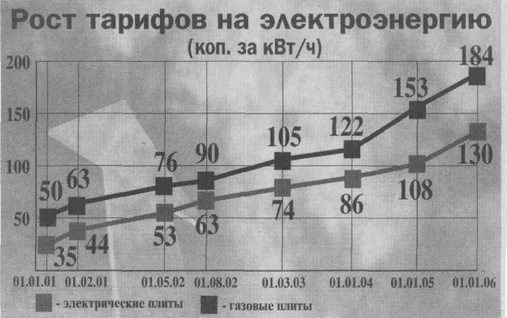

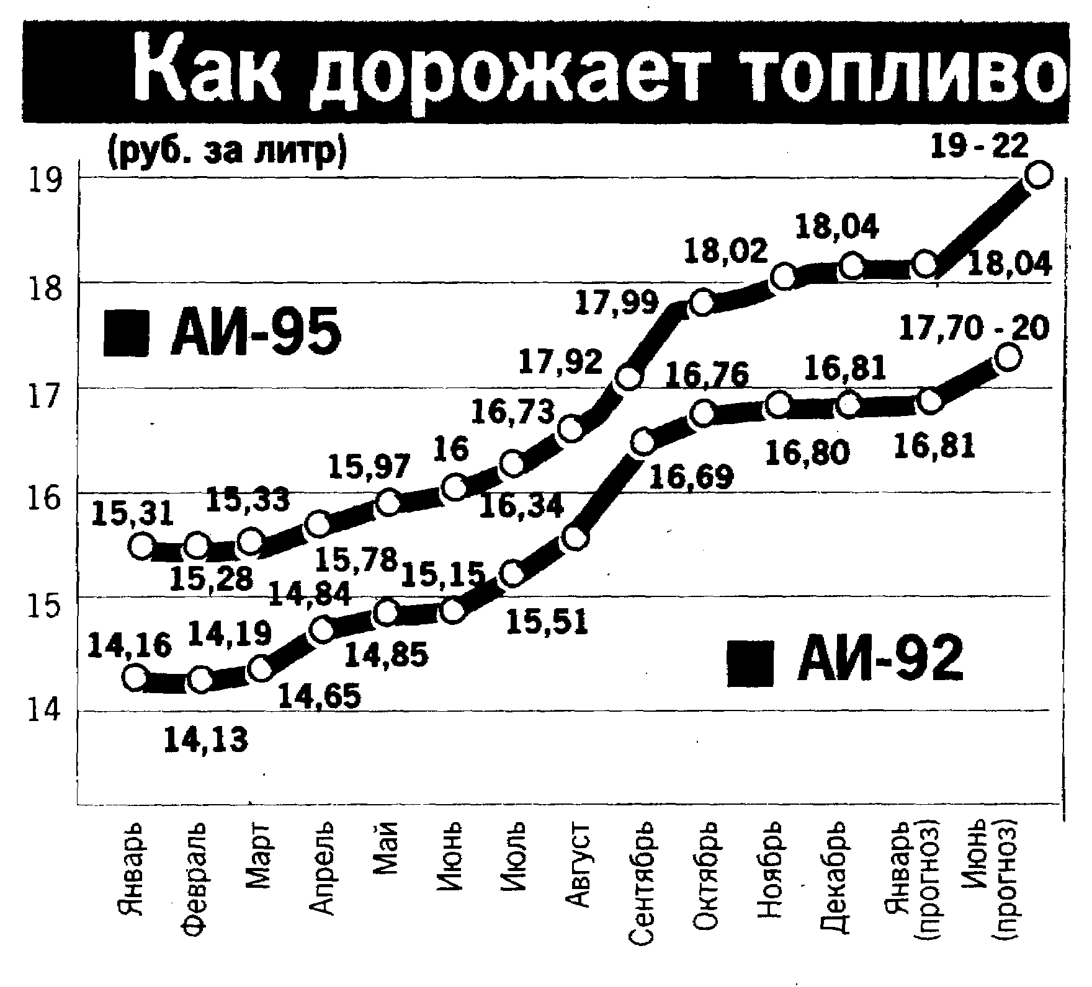

Рис. 1. Динамика цен на электроэнергию и топливо в Российской Федерации

График показывает, что на протяжении последнего года рост цен (тарифов) на продукцию (услуги) естественных монополий существенно опережал рост инфляции. Это опережение отрицательно повлияло на финансово-хозяйственное состояние основных потребителей, подстегнуло инфляцию, сократило инвестиции и снизило темпы роста производства товаров и услуг. Особо показательным является тот факт, что нестабильно-колебательная динамика цен на продукцию естественных монополий проявляет сильную корреляционную связь с показателями экономической преступности (см. график «Динамика и прогноз ежегодного количества выявляемых преступлений экономической направленности». Приложение 4). Проблемы «корпоративного ценообразования» в настоящее время находятся в сфере мониторинга Федеральной антимонопольной службы России, однако государственный контроль за указанным социально-негативным явлением остается пока что недопустимо слабым.
Что касается общей картины роста потребительских цен, зафиксированных в 2005 г., то соответствующие статистические данные хорошо иллюстрируются таблицей 1.2:
Таблица 1.2

Инфляция (индекс потребительских цен) в 2005 году (в %)

 | I полугодие | год | Вклад  в инфляцию (п.п.)
Индекс потребительских цен | 108,0 | 111,0–111,2 | 11–11,2
продовольственные товары | 108,6 | 109,7–110 | 4,1–4,2
в т.ч. мясо и птица | 114,6 | 119–120 | 1,1
непродовольственные товары | 102,4 | 106,4–106,5 | 2,4
в т.ч. бензин автомобильный | 102,6 | 115,7
  0,2
  0,6–0,8*
платные услуги населению | 115,4 | 120,6–120,8 | 4,4
в т.ч. жилищно-коммунальные услуги | 129,1 | 133 | 2,6

* с учетом всех ГСМ

Применительно к повседневной жизни миллионов граждан России приведенные аналитические выкладки означают серьезное нарушение их экономических, социальных и культурных интересов. Само по себе это является мощнейшим криминогенным фактором, детерминирующим дальнейший рост преступности на территории Российской Федерации.
Приходится констатировать, что уровень жизни подавляющего большинства граждан России не отвечает стандартам цивилизованного современного общества. Доход многих из них, включая врачей, учителей, ученых, работников физического труда, является поистине нищенским. Человек, имеющий работу, но получающий зарплату, явно не соответствующую его квалификации, имеет все основания считать, что его основополагающие права нарушены.
Реализация права граждан на труд приобретает особое значение в условиях изменения форм собственности, появления неизвестных ранее криминализированных субъектов хозяйственной деятельности. Именно сейчас граждане страны нуждаются во всемерном совершенствовании механизмов защиты своих прав и законных интересов, в выработке новой системы взаимоотношений с представителями различных ветвей власти, с правоохранительными органами.
Серьезно нарушается право граждан на справедливые и благоприятные условия труда. В ряде регионов страны по-прежнему имеют место нарушения прав трудящихся на своевременное получение в полном объеме вознаграждения за труд. При этом наибольшее количество жалоб на неполную выплату заработной платы в отдаленных от столицы регионах страны поступает от работников бюджетной сферы: народного образования, здравоохранения и жилищно-коммунального хозяйства. Занижение выплачиваемых работникам денежных средств, особенно в районах с высоким уровнем безработицы, порой вынуждают граждан трудиться лишь за ограниченный набор продуктов питания или же получать заработную плату в форме продукции, производимой данным предприятием. Фактически это может быть признано принудительным трудом, а реально вызывает рост корыстной преступности в ряде субъектов Федерации.
Установление минимального размера оплаты труда существенно ниже прожиточного уровня привело к ситуации, когда огромная часть населения получает заработную плату, на которую невозможно прожить, а уж тем более обеспечить необходимые условия для развития личности. Усилия государственных органов по увеличению минимального размера оплаты труда (МРОТ) заслуживают внимания, однако они явно недостаточны: к прожиточному минимуму МРОТ приближается очень медленными темпами. Фактически эти темпы лишь незначительно опережают темпы инфляции. Все это является нарушением Конституции Российской Федерации и положений Международного пакта об экономических, социальных и культурных правах, сказывается на качестве труда, влечет высокую текучесть кадров на предприятиях, «вымывание» работников-профессионалов, криминализует рабочую среду. Во всех регионах, в том числе и в столице России, нарушается право на безопасные условия работы, о чем свидетельствуют участившиеся случаи производственного травматизма и техногенных аварий.
С криминологической точки зрения, позитивным является факт сокращения числа зарегистрированных безработных. Вместе с тем, по-прежнему миллионам граждан не удается реализовать свое право на труд. Поступающие страховые взносы не обеспечивают потребности в текущих выплатах пособий по безработице. Значительное число безработных не зарегистрировано в службах занятости, не получает пособий. Причина – недостаточная эффективность работы служб занятости, сложность бюрократических процедур по оформлению пособий.
Нельзя не отметить и социальную пассивность значительной части безработных, а также малые размеры пособий. Согласно имеющимся оценкам, недопустимо велико неучитываемое статистикой число скрытых безработных. Решить все связанные с безработицей проблемы вряд ли возможно в ближайшее время. Однако сдерживание ее роста в определенных пределах и постепенное сокращение на основе соглашений между Правительством Российской Федерации, профсоюзами и предпринимателями представляется вполне реальным. Эта мера могла бы частично ограничить «перетекание» безработных граждан в криминальную среду.
Для обеспечения приемлемого уровня социальной защиты населения необходимы преобразования во всех сферах деятельности государства. Реальный рост уровня жизни населения невозможен без серьезных усилий в деле достижения экономического прогресса, который должен сопровождаться продуманной социальной политикой, основанной на принципах социального партнерства. Нынешние поступления в госбюджет, получаемые в результате беспрецедентно высоких цен на нефть, необходимо использовать прежде всего для модернизации и реструктуризации экономики, действительной реализации идеи социального государства.
В последние годы в российском обществе возросло понимание значения малого и среднего бизнеса как социальной основы рыночной экономики и фактора политической стабильности. Необходимо создать благоприятные условия для свободного развития этого сектора, законодательно закрепить рамки его функционирования, развивать дебюрократизацию экономики, последовательно осуществлять антимонопольную политику. Исключительно важно защитить права предпринимателей прежде всего от бюрократических препон и стимулировать их работу, пресекая процессы криминализации бизнеса.
Реализация социальных прав граждан – одна из наиболее сложных проблем современной России. Одна третья часть населения живет либо на грани, либо за чертой бедности. Одновременно углубляется расслоение общества. Немалую социальную напряженность вызвал недавно вступивший в силу закон, предусматривающий замену льгот для граждан денежной компенсацией с переносом значительной части ответственности за финансовую поддержку наиболее социально незащищенных слоев населения на региональные бюджеты.
Не вдаваясь в споры о политической и экономической целесообразности реализуемых мер, осуществлять их на практике необходимо таким образом, чтобы не пострадали интересы самых нуждающихся категорий граждан – детей, пенсионеров, инвалидов, жертв репрессий, чтобы не создавались предпосылки для роста социальной напряженности в стране. Между тем, факты подобной напряженности имели место в течение всего 2005 года, и, в ряде случаев, приобретали криминогенную окраску.
Острые криминологические проблемы накапливаются в связи с осуществлением права на охрану здоровья и медицинскую помощь. Расширение сферы платных услуг в медицине ведет к коммерциализации и коррумпированию государственных и муниципальных лечебных учреждений. Повышается стоимость лекарств, что делает их все менее доступными для социально уязвимых слоев населения – детей, престарелых, инвалидов. Вместе с тем система медицинского страхования, которая призвана компенсировать больным людям расходы на лечение, действует недостаточно эффективно. Результат сложившейся ситуации – рост взяточничества и преступной халатности в сфере здравоохранения, ухудшение здоровья нации, распространение алкоголизма, наркомании.
Проблемной областью является сфера обеспечения права на благоприятную окружающую среду. В настоящее время экологическая обстановка на территории Российской Федерации, прежде всего в районах с высокой плотностью населения, крайне неблагоприятна. Более половины субъектов Российской Федерации сталкиваются с серьезнейшими проблемами загрязнения атмосферного воздуха. Не решены вопросы обезвреживания и утилизации промышленных отходов, а также проблемы радиационной безопасности. В трети российских регионов уровень загрязнения поверхностных и подземных вод значительно превышает допустимый. Количество выявляемых в стране экологических преступлений, по итогам 2005 г., достигло величины 33 491.
Необходимо срочное принятие мер, направленных на выплату компенсаций и возмещение ущерба, нанесенного гражданам в результате хозяйственной деятельности, а также природных и техногенных катастроф. Чрезвычайно важно создать механизм реализации положений экологического законодательства, особенно в части борьбы с экологическими преступлениями, обеспечить участие общества в принятии соответствующих решений.
Право на жилище в Российской Федерации является наименее реализованным конституционным правом. Сегодня многие российские граждане оказались в ситуации, когда благоустроенное и удобное жилье становится несбыточной мечтой. Нет ни надежд на получение его от государства, ни перспектив заработать на его приобретение самостоятельно. Жилищные кредиты, ипотека в масштабах России пока не получили широкого распространения и в целом доступны немногим. Для действенной реализации национального проекта «Доступное и комфортное жилье – гражданам России», срочно необходима разработка механизма, обеспечивающего возможность получения жилья как платежеспособными, так и малоимущими гражданами. В настоящее время жилищная проблема превратилась в один из наиболее криминогенных сегментов общественных отношений.
Назрела необходимость изменения роли и содержания института социального найма государственного и муниципального жилья. Критерием определения права граждан на получение жилья по договору социального найма в домах государственного и муниципального фонда должен стать уровень дохода нанимателей. Не подвергся достаточной компетентной проработке, широкому общественному обсуждению недавно принятый Жилищный кодекс Российской Федерации.
Негативные криминологические последствия имело начало реализации реформы жилищно-коммунального хозяйства. Поспешные и порой непродуманные административные решения привели к массовым нарушениям прав граждан. Многочисленные обращения граждан свидетельствуют о непосильном для них повышении тарифов на коммунальные услуги и квартирную плату. Особую озабоченность у людей вызывают попытки законодательно закрепить принцип выселения неплательщиков из занимаемых ими жилых помещений. Последствием реализации этой меры на практике может стать резкое обострение социальной напряженности, включая массовые беспорядки и вспышки криминальной активности.
Согласно Конституции Российской Федерации каждый имеет право на образование, участие в культурной жизни, на пользование учреждениями культуры, на доступ к культурным ценностям. Вместе с тем возможности реализовать эти права для большинства граждан страны пока ограничены.
Возник опасный криминогенный разрыв в возможностях доступа к образовательным услугам между городским и сельским населением, между богатыми и бедными. Некогда высокий уровень школьного образования в стране восстанавливается – после его падения в 90–х годах – крайне медленно. Многие семьи уже не желают обучать своих детей в государственных школах по причине деградации системы бесплатного среднего образования. В свою очередь, обучение в негосударственных школьных учреждениях стоит дорого, доступно далеко не всем. Постоянно уменьшается число «бюджетников», обучающихся в высших и средних специальных учебных заведениях. Качественное обучение все в большей степени становится привилегией обеспеченных граждан. Острейшей проблемой на пути реализации одного из фундаментальных прав стала системная коррупция в сфере образования.
Существенно ограничен доступ большинства населения страны к культурным и информационным ценностям. Далеко не всем гражданам доступно пользование сетью Интернет. За последние годы резко увеличены цены на зрелищные мероприятия в кинотеатрах, театрах, музеях. Рост критики со стороны общественности вызывает низкий художественный и нравственный уровень массовой культуры, прежде всего телепередач. Однако протесты парламентариев и правозащитников остаются на периферии интересов работников государственных органов власти и средств массовой информации. Нарушение прав граждан на образование и культуру ставит под угрозу нравственное здоровье общества и его культурное развитие, подрывает доверие граждан к институту государства. Данный феномен автоматически криминализует определенную часть населения, подменяя культурные потребности вредоносными «заменителями» – алкоголем, наркотиками, игроманией, маргинальной субкультурой.
Перечисленные факторные явления, которые сами по себе обладают повышенным криминогенным потенциалом, имеют весьма опасное демографическое следствие, которое представляет собой фактическое вымирание коренного населения России.
В ближайшие годы прогнозируется сохранение негативной динамики сокращения населения. Среднегодовая численность постоянного населения будет ежегодно сокращаться на 0,6 млн. человек. В связи с небольшим ростом рождаемости естественная убыль населения России замедлится с 5,4 до 5,1 промилле.
Таблица 1.3

Основные показатели естественного и миграционного движения населения

 | 2004 г.  отчет | 2005 г. | 2006 г. | 2007 г. | 2008 г.
 | 2004 г.  отчет | 2005 г. | Прогноз
Численность населения, млн. человек | 143,8 | 143,1 | 142,5 | 141,9 | 141,3
Коэффициент рождаемости (на 1000 человек) | 10,5 | 10,7 | 10,9 | 11,1 | 11,3
Коэффициент смертности (на 1000 человек) | 16,0 | 16,1 | 16,3 | 16,3 | 16,4
Естественная убыль (на 1000 человек) | –5,5 | –5,4 | –5,4 | –5,2 | –5,1
Миграционный прирост, тыс. человек | 99,0 | 111,0 | 120,1 | 132,0 | 158,6
Доля миграционного прироста в компенсировании естественной убыли населения, % | 12 | 14 | 16 | 18 | 22

Одновременно намечается тенденция к абсолютному сокращению населения в трудоспособном возрасте. В 2006 году число людей трудоспособного возраста уменьшится на 40 тыс. человек, в 2007 году – на 412 тыс. человек, в 2008 году – на 631 тыс. человек.
Ожидается положительная динамика миграционного прироста населения. Если в 2004 году сальдо миграционного прироста составило 99 тыс. человек, то в 2008 году ожидаемый прирост мигрантов, согласно прогнозным оценкам, составит около 158,6 тыс. человек. В среднесрочной перспективе увеличивающийся положительный миграционный прирост сможет почти на 20% компенсировать абсолютное сокращение численности населения из-за естественной убыли.
Согласно прогнозным оценкам, в 2006 году завершается положительная динамика роста численности занятых в экономике (за 2004–2006 годы указанный рост составил 1,5 млн. человек). Начиная с 2007 года, страна вступает в период абсолютного сокращения численности занятых (за 2007–2008 годы – на 0,3 млн. человек), что в перспективе будет существенно ограничивать экстенсивные факторы экономического роста.
Конечно же, в современных условиях постиндустриального развития российской экономики отдельные перечисленные социально-экономические явления сами по себе не могут оказывать прямого детерминирующего воздействия на криминологическую динамику изменений преступности. Вместе с тем, будучи взятыми в единой системе социально-экономических параметров развития общества, данные показатели объективно приобретают существенное факторное, индикативное значение. Обращаясь к трудам известного исследователя А.А. Пионтковского, это можно объяснить тем, что факторы преступности коренятся не просто в социальной среде, а «по преимуществу в отрицательных особенностях экономического уклада жизни… Современный экономический уклад создает резко бьющие в глаза контрасты: бедность масс и богатство меньшинства. На почве этих контрастов… создается благоприятная атмосфера для различного рода эксцессов, складывается обстановка для развития и проявления преступной деятельности».
Единая система социально-экономических индикаторов для федерального уровня анализа криминологической ситуации в стране приведена в Приложении 1. Это перечень укрупненных показателей и агрегированных параметров, каждый из которых может быть дифференцирован на ряд частных составляющих (по отраслям экономики, по регионам и субъектам Федерации, по характеру воздействия на общесоциальную и криминальную ситуацию). При этом следует иметь в виду, что увеличение количества учитываемых социально-экономических параметров и показателей приводит к пропорциональному квадратичному росту сложности соответствующих аналитических алгоритмов.
Итак, приведенные данные демонстрируют, с одной стороны, высокую актуальность своевременного расчета различных экономических влияний на социально-криминологическую обстановку в стране. А с другой, – иллюстрируют высокую сложность математических моделей и вычислительных процедур, необходимых для установления количественных зависимостей между социально-экономической обстановкой и криминальной ситуацией в стране.
Основной объем уточнений в расчетной модели развития криминальной ситуации на территории Российской Федерации связан, во-первых, с утвержденным трехлетним финансовым планом Правительства России на 2006–2008 гг. и с разработанной Министерством экономического развития и торговли Программой социально-экономического развития Российской Федерации на 2006–2008 гг., а во-вторых, – с реальными тенденциями и текущими изменениями оперативной обстановки в сфере борьбы с преступностью. При этом в качестве основных, базовых прогностических социально-экономических параметров использованы объявленные Министерством экономического развития и торговли «Основные показатели прогноза социально-экономического развития Российской Федерации до 2008 г.», а также «Уточненный прогноз социально-экономического развития Российской Федерации на 2006 год и основные параметры прогноза до 2008 года» (см. Приложение 2). При этом следует отметить, что по сравнению с ранее разработанным проектом Программы социально-экономического развития Российской Федерации на среднесрочную перспективу, уточненные показатели прогноза социально-экономического прогноза откорректированы в сторону более интенсивного и ускоренного развития отечественной экономики.
Так, в 2006 г. Минэкономразвития прогнозирует народнохозяйственный рост в 4,7–5,8%, в 2007 г. – 4,5–5,7%, а в 2008 г. увеличение ВВП составит 4,8–5,9%.
Вместе с тем, следует отметить, что утвержденные показатели федерального бюджета на 2006 г. и объявленные проектировки прогноза социально-экономического развития на среднесрочную перспективу в целом нельзя считать оптимистическими применительно к сфере борьбы с преступностью.
Криминологическая значимость прогнозируемых экономических показателей не является социально-позитивной, так как соответствующие указанной динамике пропорциональные расходы на правоохранительную деятельность, особенно в случае ограниченного финансирования, будут недостаточными для безопасного развития общества. Как показала практика предшествующих лет, неожиданное ухудшение макроэкономических показателей может сопровождаться снижением финансирования сферы правопорядка и борьбы с преступностью.
Возможны и иные, множественно-негативные воздействия на оперативную обстановку в сфере деятельности правоохранительных органов со стороны неблагоприятной социально-экономической среды.
Таким образом, прогнозируемый экономический рост не позволяет гарантировать радикальное увеличение бюджетного финансирования правоохранительной деятельности в сфере борьбы с преступностью.
С учетом наиболее вероятного развития обстановки и реализации общегосударственных мер по укреплению положительных тенденций в сфере борьбы с преступностью перспективы развития криминальной ситуации определяются исходя из конкретных вариантов количественно-качественных характеристик социально-экономического развития страны и реальных тенденций развития оперативной обстановки в сфере борьбы с криминалом.
Варианты сценариев социально-экономического и криминологического развития на период до 2008 г. базируются на основных программных целях и задачах развития страны и учитывают основные факторы, предопределяющие как позитивную, так и негативную динамику. Наиболее вероятная степень реализации этих вариантов тесно связана с основными параметрами внешних условий развития страны, которые приводятся в таблице 1.4.
Таблица 1.4

Основные параметры внешних условий

 | 2005 г. | Прогноз
 | 2005 г. | 2006 г. | 2007 г. | 2008 г.
Мировая цена на нефть Urals, долларов США за баррель нефти
I вариант | 50,8 | 34 | 28 | 28,5
II вариант | 50,8 | 40 | 35 | 36
III вариант | 50,8 | 45 | 40 | 40
Экспорт нефти, млн. тонн
I вариант | 254,6 | 263 | 271 | 273
II вариант | 254,6 | 266 | 276 | 281
III вариант | 254,6 | 266 | 275 | 277
Экспорт газа, млрд. куб. м
I вариант | 208,6* | 198 | 195 | 196
II– III варианты | 208,6* | 199 | 195 | 197
Рост мировой экономики, %
I–II–III варианты | 4,3 | 4,4 | 4,4 | 4,3

* с учетом ресурсов газа в подземных газохранилищах Украины – 5,2 млрд. м³

Первый социально-экономический вариант развития – неблагоприятный – предполагает сохранение инерционной динамики развития, характеризующейся снижением конкурентоспособности российской экономики, отсутствием позитивных сдвигов в инвестиционном климате, и не предусматривает реализации новых масштабных проектов или стратегий.
I вариант предполагает резкое падение цены на нефть сорта Urals с 50,8 долларов за баррель за 2005 год до 34 долл./баррель в 2006 году и до 28 долл./баррель в 2007–2008 годах. Темпы экономического роста снижаются с 6,4% в 2005 году до 4,7–4,8% в последующие годы.
Перспективная модель первого варианта развития криминальной ситуации на ближайшие годы ориентирована на указанный неблагоприятный вариант (сценарий) социально-экономического развития страны. Для этого варианта запланирована замедленная динамика темпов роста внутреннего валового продукта ежегодно: 2006 г. – 24 010 млрд р.; 2007 г. – 26 500 млрд р.; 2008 г. – 29 800 млрд р. При этом индекс-дефлятор ВВП будет колебаться от 107,0% в 2006 г. до 107,3% в 2008 г. (относительно предыдущего года).
Указанная расчетная траектория развития общества характеризуется следующей динамикой для 2006, 2007 и 2008 годов (соответственно):
продукция промышленности: 15 600; 17 135; 19 120 млрд р.;
инвестиции в основной капитал: 4 164; 4 905; 5 780 млрд р.;
фонд заработной платы: 5 865; 6 709; 7 693 млрд р.;
реальные располагаемые доходы населения: 108,6; 108,1; 107,8% (относительно предыдущего года);
среднемесячная зарплата на одного работника: 10 035; 11 504; 13 219 р.;
реальная заработная плата: 108,9; 106,7; 108,4 % к предыдущему году;
средний размер трудовой пенсии: 2 624; 3 025; 3 549 р.;
численность населения с денежными доходами ниже прожиточного минимума в % к общей численности населения: 14,2; 12,2; 11,0;
экономически активное население: 72,7; 72,5; 72,2 млн человек;
общая численность безработных: 5,7; 5,6; 5,5 млн человек;
экспорт, всего: 212,6; 191,0; 198,8 млрд долларов США;
импорт, всего: 144,5; 161,0; 180,3 млрд долларов США.
Согласно предварительному прогнозу показателей инфляции, индекс потребительских цен на внутреннем рынке в прогнозируемой перспективе составит: в 2006 г. – 107–108,5%, 2007 г. – 106–107,5%, 2008 г. – 104–105,5% (относительно предыдущего года).
Применительно к данному, неблагоприятному варианту приведенные прогнозные проектировки далеко не в полной мере учитывают опасность возможных рисков и угроз, стоящих на пути развития нашей страны. Следует напомнить, что Президент Российской Федерации В.В. Путин неоднократно указывал на необходимость объективного учета серьезных опасностей, имеющих место в реальных условиях современного цивилизационного развития. Перечислим лишь наиболее значимые, важнейшие вызовы современного этапа экономического роста в России, отмеченные в Среднесрочной программе социально-экономического развития страны на период 2006–2008 гг.:
– низкая эффективность государственного управления;
– отсутствие условий и стимулов для развития человеческого капитала;
– низкий уровень конкуренции и высокая доля нерыночного сектора;
– неравномерное осуществление реформ на субфедеральном уровне;
– недостаточный уровень интеграции российской экономики в международные экономические отношения;
– слабая диверсификация, создающая высокую зависимость от мировой конъюнктуры цен на основные экспортные товары;
– инфраструктурные ограничения роста.
Все эти вызовы задают целую систему рисков, с которыми будет сталкиваться дальнейшее развитие российского общества.
С криминологической точки зрения перечисленные проблемы и опасности могут, при неблагоприятном развитии обстановки, привести к росту криминогенного потенциала, связанного с таким состоянием внутриэкономической политики, как недофинансирование социально-стабилизирующих институтов, невыполнение целевых требований международных и федеральных программ по усилению борьбы с преступностью, непринятие своевременных антикоррупционных мер, ослабление системы профилактики преступлений, углубление правового нигилизма населения, внедрение в массовое сознание стереотипов противоправного поведения, рост общественного неверия в способность государства обеспечить защиту граждан от криминальных посягательств.
При возрастании действия негативных факторов достижение отдельных, локальных результатов в сфере борьбы с преступностью будет реализовываться посредством использования ранее накопленных ресурсов, неоправданной интенсификации деятельности правоохранительных органов, переориентации имеющихся сил и средств на решение текущих, сиюминутных задач в ущерб стратегическим целям декриминализации общества.
Расчетное значение прогностической модели первого варианта (см. Табл. 1, Приложения 3) развития криминальной ситуации характеризуется ускоренным ростом числа зарегистрированных преступлений по сравнению со статистическими показателями 2004–2005 гг. при значительных ежегодных колебаниях. При этом, в 2006 г. прирост составит величину 15,3% относительно объема зарегистрированной преступности в 2005 г., в 2007 – 2,4% относительно уровня 2006 г., в 2008 – 2,4% относительно уровня 2007 г., а в 2009 - 4,7% относительно уровня 2008 г. Это означает, что степень криминализации российского общества будет очень высока, а реализация традиционных мер борьбы с преступностью не сможет отвечать требованиям социально-экономического развития страны. Потребуются принципиально новые бюджетно-финансовые и правовые меры по обеспечению безопасности Российского государства от растущей криминальной угрозы.
Второй социально-экономический вариант более благоприятен; он предусматривает инновационный путь развития на основе реализации пакета институциональных преобразований и важнейших стратегий развития секторов экономики с использованием механизма частно-государственного партнерства.
II вариант предполагает более умеренную динамику цен на нефть Urals со снижением до 40 долларов за баррель в 2006 году и до 35 и 36 долларов за баррель в последующие годы. Предполагается усиление инновационной компоненты и стимулирование экономического роста на основе реализации пакета институциональных преобразований, стратегий развития ключевых секторов экономики, пакета мер по снижению налоговой нагрузки на бизнес, а также увеличение уровня инвестиционных расходов федерального бюджета. Позитивные структурные сдвиги в экономике и повышение ее эффективности позволят выйти на темпы роста ВВП в 5,7 процента. Причем, повышенные темпы роста будут опираться на увеличение неценовой конкурентоспособности российской экономики и интенсивные структурные сдвиги в пользу высокотехнологичного и информационного секторов народного хозяйства.
Перспективная модель второго варианта развития криминальной ситуации ориентирована, соответственно, на указанный относительно благоприятный сценарий социально-экономического развития Российской Федерации, который предусматривает на ближайшие три года заметное ускорение темпов социально-экономического роста. Для данного сценария запланировано увеличение внутреннего валового продукта на величину 5,6–5,7% ежегодно: 2006 г. – 24 540 млрд р.; 2007 – 27 730 млрд р.; 2008 – 31 510 млрд р. При этом индекс-дефлятор ВВП будет находиться на уровне 108,3–107,5% относительно предыдущего года.
Указанная расчетная траектория развития общества характеризуется следующей динамикой для 2006, 2007 и 2008 гг. (соответственно):
продукция промышленности: 15 915; 17 615; 19 790 млрд р.;
инвестиции в основной капитал: 4 301; 5 213; 6 211 млрд р.;
фонд заработной платы: 5 936; 6 942; 7 974 млрд р.;
реальные располагаемые доходы населения: 108,9; 108,7; 108,3% (относительно предыдущего года);
среднемесячная зарплата на одного работника: 10 158; 11 904; 13 700 р.;
реальная заработная плата: 110,3; 109,1; 108,6% (к предыдущему году);
средний размер трудовой пенсии: 2 624; 3 025; 3 549 р.;
численность населения с денежными доходами ниже прожиточного минимума в % к общей численности населения: 13,5; 11,7; 9,7;
экономически активное население: 72,7; 72,5; 72,2 млн человек;
общая численность безработных: 5,5; 5,4; 5,3 млн человек;
экспорт: 231,4; 216,5; 227,6 млрд долларов США;
импорт: 149,1; 172,1; 197,4 млрд долларов США.
При этом, согласно предварительным проектировкам, индекс потребительских цен на внутреннем рынке в прогнозируемой перспективе составит: в 2006 г. – 107–108,5%, 2007 – 106–107,5%, в 2008 – 104–105,5%.
Как видно, ряд социально значимых показателей в данном экономическом варианте будет более благоприятно сказываться на положении дел с преступностью, нежели в первом сценарном варианте.
Криминологическая значимость перечисленных показателей может оцениваться как социально-позитивная, так как соответствующие указанной динамике пропорциональные расходы на правоохранительную деятельность позволят ожидать некоторого укрепления сферы охраны общественного порядка, общественной безопасности и борьбы с преступностью.
Соответствующая траектория развития криминальной ситуации предусматривает ослабление негативного влияния основных факторных комплексов преступности, которое может быть достигнуто в результате принятия серьезных мер по укреплению правопорядка, в том числе полномасштабной реализации всех мероприятий, запланированных государственными программно-целевыми документами антикриминальной направленности.
Достижение ощутимых результатов на пути оздоровления российского социума подразумевает целенаправленную и осознанную концентрацию усилий всего общества в деле защиты от криминальной угрозы. Бюджетные (постатейные) расходы на правоохранительную деятельность в 2006–2008 гг. должны последовательно увеличиваться; внутренняя структура этих расходов должна быть оптимизирована таким образом, чтобы это непосредственно отражалось на эффективности оперативно-служебной деятельности органов внутренних дел.
Расчетная модель второго варианта развития ситуации характеризуется умеренным ростом числа зарегистрированных преступлений относительно уровня статистических показателей 2004–2005 гг.: в 2006 г. прирост составит 4,1%, в 2007 г. – (–1,4%) относительно уровня 2006 г., в 2008 г. – 1,4% относительно уровня 2007 г., в 2009 г. – 2,2% относительно уровня 2008 г. Это означает, что «внутренний» потенциал инерции криминальных процессов будет оставаться значительным, а реализация благоприятного социально-экономического сценария позволит лишь сдерживать нарастание криминальной волны с последующей стабилизацией объема регистрируемой преступности.
Подобное значение базовой составляющей описанного варианта параметров прогноза является относительно благоприятным. Однако оно достижимо лишь при серьезной переориентации государственного бюджета на обеспечение национальной безопасности России от нависшей угрозы массовой криминализации общества.
Третий социально-экономический вариант выходит за рамки двухвариантных прогнозных проектировок.
III вариант, при сохранении основных условий II варианта, учитывает последние тенденции в динамике мировых цен на нефть и предполагает их уровень в 45 долларов за баррель в 2006 году и 40 долларов за баррель в 2007–2008 годах. В этих условиях экономика выходит на траекторию роста ВВП 5,7–5,9 процента.
Речь идет о принципиальном ускорении темпов экономического развития страны и о достижении таких ощутимых социальных результатов, которые до настоящего времени не включались в перспективные правительственные планы.
Следует обратить особое внимание на то, что реализация преимуществ третьего варианта предусматривает активное использование национальных и геополитических преимуществ нашей страны, которые, вне зависимости от цен на энергоносители, имеют непреходящее, самостоятельное стратегическое значение.
При этом подразумеваются конкретные задачи по дальнейшей модернизации правовой системы, по совершенствованию уголовного законодательства и системы исполнения наказания, по усилению деятельности правоохранительных органов в сфере борьбы с преступностью, в том числе с терроризмом и экстремизмом.
Жесткая необходимость и реальность воплощения в жизнь третьего социально-экономического варианта развития страны до настоящего времени не закреплена какими-либо нормативно-плановыми актами Правительства Российской Федерации, поэтому этот сценарий народно-хозяйственного развития можно оценивать, как оптимистический. Между тем, нашей стране предстоит в 2007–2008 г. пройти ряд социально-экономических трудностей и испытаний, что в условиях непредсказуемых ценовых колебаний нефтяного рынка может оказать негативное влияние на развитие отечественной экономики. В таких условиях повышение темпов развития и укрепление безопасности является единственно возможным средством, обеспечивающим устойчивое состояние государства и общества.
Современные разработки отечественных ученых и политиков указывают на реальную возможность обеспечить соответствующий вариант развития страны на основе инновационных технологий: темпы роста ВВП на уровне 10%, а увеличение инвестиций – в пределах 20–25% в год.
Перспективная модель третьего варианта развития криминальной ситуации опирается на анализ соответствующих расчетных проектировок и позволяет сделать вывод о том, что в случае реализации третьего социально-экономического варианта уровень реальной преступности в стране может быть уверенно стабилизирован с последующим снижением напряженности оперативной обстановки на основных направлениях борьбы с криминалом.
Исследования, проведенные ВНИИ МВД России, показали, что макроэкономические показатели являются не единственными факторами, влияющими на развитие криминальной ситуации в стране. Эффективность общегосударственных мер в сфере борьбы с криминализацией общества находится в прямой зависимости от бюджетного, организационно-финансового, кадрового и технического обеспечения деятельности правоохранительных органов.
В целом же криминологическая траектория развития современного общества в 2006 г. и на среднесрочную перспективу в большей степени определяется тем, будет ли обеспечено достижение целевых социально-экономических параметров, приоритетов и выполнение бюджетных программ, содержащих в себе антикриминогенные, социально-стабилизирующие факторы. При этом наибольшее значение принадлежит конкретному объему финансирования сферы охраны общественной безопасности и борьбы с преступностью. Текущий анализ оперативно-служебной деятельности органов внутренних дел позволяет сделать вывод о том, что осуществленные в 2005 г. федеральные бюджетные расходы на органы внутренних дел (119,873323 млрд р.) и внутренние войска (23,8937686 млрд р.) оказались недостаточными для реализации крупномасштабного наступления на криминальный мир.
Принципиальное значение для снижения криминальной напряженности в стране имеет строгое исполнение федеральных целевых программ, предусматривающих комплекс мер по усилению охраны правопорядка, по обеспечению профилактики преступности. Особо важным является реализация внутриполитических приоритетов, имеющих серьезное антикриминальное содержание и закрепленных программными документами Президента и Правительства Российской Федерации. Общество стоит перед необходимостью остановить безудержное «воспроизводство» преступности, которое происходит за счет криминализации всех сфер общественно-экономической деятельности, вовлечения молодежи и несовершеннолетних в преступную среду, разрушения морально-нравственных устоев, внедрения идеологии насилия в повседневную социальную практику.
В стране продолжается с разной степенью успешности реализация федеральных целевых программ, имеющих ярко выраженную антикриминальную направленность: «Развитие судебной системы России на 2002–2006 гг.»; «Реформирование уголовно-исполнительной системы Министерства юстиции Российской Федерации на 2002–2006 гг.»; «Антитеррор (2005–2007 гг.)»; «Государственная граница Российской Федерации (2003–2010 гг.)»; «Молодежь России (2001–2005 гг.)»; «Комплексные меры противодействия злоупотреблению наркотиками и их незаконному обороту на 2005–2009 гг.»; «Дети России» (2003–2006 гг.), в том числе подпрограмма «Профилактика безнадзорности и правонарушений несовершеннолетних» и т. д.
Вместе с тем, по итогам истекшего периода, следует констатировать, что назрела острейшая потребность в срочной разработке и реализации единого, принципиально нового приоритетного государственного проекта по радикальному усилению борьбы с преступностью, возможности которого будут объективно определяться экономическим потенциалом современного российского общества.
Расчетная модель третьего варианта развития ситуации характеризуется снижением общего числа зарегистрированных преступлений относительно уровня статистических показателей 2004–2005 гг. При этом в 2006 г. снижение составит 7,2%. Что касается дальнейшей динамики развития криминальной ситуации, то в 2007 г. количество зарегистрированных преступлений возрастет на 6,1% относительно аналогичного показателя 2006 г., в 2008 г. – на 5,1% относительно показателя 2007 г., а в 2009 г. – на 1,9 % относительно показателя 2008 г. При этом латентность реального объема преступности будет радикально снижаться.
Общеизвестно, что влияние социально-экономических факторов на криминальную ситуацию опосредуется механизмом государственного управления в сфере правоохранительной деятельности, которое призвано минимизировать все криминогенные риски и оптимизировать систему правопорядка в стране.
Поэтому не случайно самое серьезное внимание на эту проблему обращено в апрельском послании Президента России В.В. Путина Федеральному Собранию РФ, где вполне обоснованно подчеркнута насущная необходимость в нахождении принципиально новых подходов в деле организации борьбы с преступностью. В развитие этого заявления в июле текущего года Президент РФ своим указом наделил высших должностных лиц субъектов Российской Федерации полномочиями по организации взаимодействия и координации деятельности органов исполнительной власти субъектов Федерации и территориальных органов МВД, Министерства юстиции, иных федеральных министерств и органов, руководство которыми осуществляет Правительство РФ. Это означает, что теперь значительно большая доля ответственности за борьбу с преступностью и правонарушениями возлагается на региональный уровень власти и органы местного самоуправления. Одновременно это свидетельствует и о том, что сделан уверенный шаг в деле объединения усилий для решения столь важной, сколь и болезненной для российского общества проблемы, что борьба с преступностью становится действительно государственным приоритетом.
Подтверждает это и решение Министра внутренних дел РФ
Р. Г. Нургалиева о переходе к новой, современной многоуровневой государственной системе социальной профилактики правонарушений, которая охватывала бы правоохранительные органы, образовательные учреждения, общественность и бизнес. В основе этой системы должен лежать опережающий удар по криминалу, создание эффективного упреждающего механизма. В этой связи гораздо более серьезное государственное внимание должно быть уделено совершенствованию и повышению эффективности работы самой правоохранительной системы. Без доверия к ней граждан трудно рассчитывать на успехи в борьбе с криминалом.
Вполне очевидно, что вести речь о совершенствовании борьбы с преступностью, об объединении усилий в этой борьбе всех здоровых сил общества без радикальных перемен в работе правоохранительных органов невозможно и бессмысленно. Желаемые и необходимые перемены невозможны без серьезного государственного внимания к проблемам финансирования и организации работы органов внутренних дел. Региональная власть и органы местного самоуправления вполне способны оказать позитивное воздействие на решение целого ряда вопросов, связанных с этим. Это и кадровый отбор в местную милицию, и создание нормальных условий труда для сотрудников органов внутренних дел, и ресурсное обеспечение правоохранительных органов в рамках Закона РФ «О милиции». Но действительно эффективная правоохранительная деятельность требует адекватного ресурсного обеспечения, что под силу только мощному государству.
Таким образом, сфера государственного управления в области борьбы с преступностью, а также степень гражданской активности общества являются важнейшими звеньями социально-экономической модели детерминации преступности. Это – итоговое звено, которое позволяет обеспечить наиболее высокую степень адекватности комплексного моделирования. Применительно к нашему исследованию данный этап моделирования реализован посредством ряда верифицирующих экспертных процедур. В результате представлен системный, комплексный характер модели, обеспечивающий необходимую точность криминологических расчетов.
Рассчитанные таким образом варианты криминальной ситуации связаны с бюджетными показателями и со сценарными вариантами функционирования экономики на среднесрочную перспективу опосредованным образом. Между расчетами Минэкономразвития России и вариантами криминологического прогноза, разработанными ВНИИ МВД России, существует вероятностная, а не прямая механическая причинно-следственная взаимосвязь. Вместе с тем, выявленная зависимость является достаточно устойчивой, а потому расчетные криминологические варианты могут быть с успехом использованы для обоснования соответствующих управленческих решений.
Первый, неблагоприятный вариант развития криминальной ситуации характеризуется следующими параметрами. Суммарное количество всех регистрируемых преступлений, которые будут совершены в России в 2007 г., составит около 4,2 млн. Это соответствует уровню преступности в размере 2 966 преступления на 100 000 человек. При этом количество тяжких и особо тяжких преступлений составит 1,37 млн, что соответствует уровню тяжкой преступности – 968 преступлений на 100 000 населения.
Из проведенных расчетов следует, что удельный вес тяжкой преступности в общем объеме уголовно наказуемых деяний достигнет 32,6%, что является ярко выраженным негативным параметром.
Структурная характеристика преступности при этом будет крайне неблагоприятной. В общем объеме всех зарегистрированных преступлений убийства составят 0,8%, причинения тяжкого вреда здоровью – 1,5%, изнасилования – 0,2%, грабежи – 9,5%, разбои – 1,6%, кражи – 42,6%, преступления экономической направленности – 15,2%, хулиганства – 0,8%, наркопреступления – 5,2%.
Перечисленные тревожные параметры криминализации общества будут непосредственно связаны с заметным ослаблением сферы правоохранительной деятельности и неготовностью государственных и общественных институтов к решению масштабных проблем борьбы с криминалом.
В этом случае показатели криминальной ситуации 2007 г. следует рассматривать, как трамплин для дальнейшего «раскручивания» криминогенной спирали. В 2008–2009 гг. соответствующие социально-негативные тенденции получат продолжение.
Общее количество всех регистрируемых преступлений, которые могут быть совершены в России в 2008 г., может составить 4,3 млн, в 2009 г. 4,7– млн., что соответствует уровню преступности в размере 3 054 (2008 г.) и 3 201 (2009 г.) преступлений на 100 000 населения. Речь идет о разрастании тех социально-негативных явлений, которые означают вовлечение значительного количества населения в противоправные отношения. При этом особую тревогу вызывают параметры прогнозируемого роста тяжких и особо тяжких преступлений. Их регистрируемое количество в 2008 г. может составить 1,45 млн, в 2009 г. – 1,5 млн., что соответствует уровню тяжкой преступности в размере 1030 (2008 г.) и 1067 (2009 г.) преступлений на 100 000 населения. Удельный вес тяжкой преступности в общем объеме уголовно наказуемых деяний достигнет 33,7% (2008 г.) и 34,9% (2009 г.). Указанные изменения опасны тем, что могут вызвать дальнейшее ухудшение динамики преступности, которое, в свою очередь, потребует непомерно больших финансовых и организационно-технических затрат на обеспечение борьбы с преступностью.
Повышенную опасность для общества применительно к первому, неблагоприятному, варианту параметров прогноза представляет ожидаемый рост преступлений, посягающих на собственность, в первую очередь разбоев, грабежей и краж. Темпы прироста количества указанных деяний могут составить при наихудшем сценарии развития в 2008 г. – 1,5%, 2,5% и 2,8% соответственно, а в 2009 г. – 1,5%, 2,4% и 2,7%. В целом же корыстная и корыстно-насильственная преступность в течение 2008–2009 гг. станет для всей страны такой проблемой, которая выходит далеко за рамки деятельности органов внутренних дел.
Первый, неблагоприятный, сценарий развития обстановки позволяет утверждать, что на нейтрализацию этого сегмента преступности будет замкнута значительная часть усилий всех правоохранительных органов страны. Что же касается других составных частей общекриминальной картины, то следует отметить, что они также сохранят свое разрушающее воздействие на систему жизнедеятельности государства.
Крайне тревожной для правопослушных граждан в 2008–2009 гг. будет оставаться насильственная преступность. Количество зарегистрированных в прогнозируемом периоде убийств может возрасти в 2008 г. на 4,7%, в 2009 г. – на 3,0 %, а количество причинений тяжкого вреда здоровью – на 3,2% и 3,1% соответственно.
«Экономическая» преступность в 2008–2009 гг. будет характеризоваться рядом новых криминологических особенностей и тенденций. Широкое присутствие организованных преступных группировок в экономических отношениях станет менее заметным, так как произойдет значительное «встраивание» экономической преступности в респектабельное легальное бизнес-сообщество. Это явление может представить собой особую опасность для дальнейшего развития страны, поскольку разрушительный потенциал криминала способен проникать на макроэкономический уровень развития государства и общества. Сложность борьбы с преступностью экономической направленности многократно возрастет. Следует ожидать, что деятельность органов внутренних дел будет значительно активизирована. Количество преступлений экономической направленности, выявленных в 2008 г., может составить около 650 000 (+1,6%), в 2009 г. – 670000 (+3,1%). Возможность последующего увеличения количества выявленных экономических преступлений будет жестко связана с необходимостью кардинального расширения всех видов обеспечения правоохранительных органов соответствующего профиля. Возникает необходимость в разработке принципиально новых технологий выявления, раскрытия и расследования экономических преступлений.
Дальнейшее негативное развитие получат процессы наркотизации населения, равно как и преступность, связанная с незаконным оборотом наркотиков. Если федеральные целевые программы, противодействующие злоупотреблению наркотиками и их незаконному обороту, не дадут запланированных результатов, то количество граждан, вовлекаемых в преступный наркотрафик будет существенно возрастать. При этом количество выявленных преступных деяний, содержащих признаки ст. 228–232 УК РФ, в 2008 г. достигнет 230 000 (+4,5%), в 2009 г. – 240000(+4,3%). Увеличится и латентность данного вида преступлений.
В 2008–2009 гг. следует ожидать осложнения и социально-криминологических характеристик преступности. Прогнозируется заметный рост криминализации в среде социально незащищенных групп населения, в том числе среди безработных, учащихся, а также иных лиц, имеющих доходы ниже прожиточного минимума. Ожидается увеличение количества преступлений, совершаемых женщинами и несовершеннолетними.
В 2008 г. несовершеннолетними и при их соучастии будет совершено 160 000 преступлений (+3,2%); в 2009 г. – 165000 (+3,1%), лицами, ранее совершавшими преступления, в 2008 г. – 600 000 (+3,4%) и в 2009 г. – 630000 (+5,0%). Количество преступлений, совершенных в группе, составит в 2008 г. 260 000 (+1,2%), в 2009 г. – 263000 (+1,2%), в том числе совершенных организованной группой или преступным сообществом – в 2008 г. – 40 000 (+5,3%) и в 2009 г. – 42000 (+5,0%).
Особую опасность будет представлять криминализация молодежной и подростковой среды, преступность в сфере семейно-бытовых отношений, рост правонарушений среди женщин и социально незащищенных граждан. Федеральная целевая программа «Дети России», реализуемая в течение 2003–2006 гг., потребует дальнейшего развития и новых способов ее реализации.
Заметно увеличится криминализация в среде лиц без гражданства и иностранных граждан, находящихся на территории Российской Федерации. В 2008 г. будет зарегистрировано 64 000 преступлений, совершенных указанными лицами (+6,7%), в 2009 г. – 67 000 (+4,7).
Таким образом, первый, неблагоприятный, вариант прогноза на 2007–2009 гг. позволяет говорить об опасности недостаточного внимания к вопросу укрепления правоохранительных функций государства и общества. Анализ соответствующего прогнозного сценария позволяет сделать вывод о том, что последующее развитие криминальной обстановки после 2009 г. будет объективно протекать в еще более напряженной форме, чем это ожидается в среднесрочной перспективе.
Второй, более благоприятный вариант развития, характеризуется некоторой стабильностью криминальной ситуации. При этом соответствующие уточненные криминологические параметры 2007 г. ориентированы на объем регистрируемой преступности в размере 3,65 млн уголовно наказуемых деяний, что соответствует уровню преступности в пределах 2 578 преступлений на 100 000 человек населения.
Количество тяжких и особо тяжких преступлений составит 1,3 млн, что соответствует уровню тяжкой преступности в размере 918 преступлений на 100 000 населения; удельный вес тяжкой преступности в общем объеме уголовно наказуемых деяний составит 35,6%.
Структурная характеристика преступности при этом будет отражать тенденцию к некоторому «смягчению» криминальной напряженности, однако полностью благоприятной назвать ее нельзя. В общем объеме всех зарегистрированных преступлений убийства составят 0,9%, причинение тяжкого вреда здоровью – 1,7%, изнасилования – 0,3%, грабежи – 10,3%, разбои – 1,7%, кражи – 43,8%, преступления экономической направленности – 15,1%, хулиганства – 0,9%, наркопреступления – 5,3%.
Указанные параметры развития криминальной ситуации означают определенное сдерживание разрастающейся преступности, что потребует значительного бюджетного финансирования сферы правоохранительной деятельности, а также подготовленности общества к решению все более сложных проблем борьбы с криминалом.
В этом случае параметрические характеристики криминальной ситуации 2007 г. позволяют рассматривать ее, как некоторый стабилизирующий этап, который хотя и не является социально-оптимальным, но содержит в себе существенный потенциал для противодействия массовой криминализации общества. В 2008–2009 гг. этот этап получит свое продолжение.
Объем регистрируемой преступности в 2008 г. составит 3,7 млн преступлений, в 2009 г. – 3,78 млн, что соответствует уровню преступности в размере 2 628 (2008 г.) и 2688 (2009 г.) преступлений на 100 000 человек населения соответственно. Здесь речь идет о таком сдерживании мощной криминальной волны, которое соответствует приросту преступности в 2008 г. на 1,4%, в 2009 г. – на 2,2%. При этом наибольшее противодействие будет оказано тяжкой преступности: количество тяжких и особо тяжких преступлений в 2008 г. составит 1,32 млн, в 2009 г. –1,4 млн., что соответствует уровню тяжкой преступности в размере 938 (2008 г.) и 996 (2009 г.) преступлений на 100 000 населения. При этом удельный вес тяжкой преступности в общем объеме уголовно наказуемых деяний удастся удержать в пределах 35,7% и 37,0%.
Объем преступности, посягающей на собственность, в течение 2008–2009 гг. будет расти, однако темпы этого негативного процесса будут существенно снижены. Прирост числа разбоев, грабежей и краж в 2008 г. составит 2,4%, 1,3%, 3,1% соответственно, а в 2009 г. –1,6 %,3,9 %, и 3,0%. Однако такие показатели могут иметь место лишь при удвоенных усилиях органов внутренних дел, опирающихся на более интенсивное наращивание организационно-кадрового потенциала.
Будет отмечена некоторая стабилизация насильственной преступности. Количество зарегистрированных в 2008 г. убийств увеличится примерно на 1,2%, в 2009 г. –1,2 на %, а количество причинений тяжкого вреда здоровью – на 1,6% (2008 г.) и на 1,6 % (2009 г.).
При данном варианте прогнозируемых параметров следует ожидать, что в системе экономических отношений будут укрепляться меры, препятствующие росту экономической преступности. Активизация деятельности органов внутренних дел позволит значительно повысить эффективность борьбы с криминализацией финансовой и хозяйственной сферы. В этом случае ожидается, что количество выявленных преступлений экономической направленности в 2008 г. увеличится на 6,4% (и составит около 585 000 преступлений), в 2009 г. – на 2,6 % (600 000 преступлений). При этом в их числе возрастет доля тяжких и особо тяжких преступлений, которые ранее составляли пласт латентной экономической преступности. Заметно повысится эффективность контрольно-профилактических мер по предупреждению и предотвращению преступных деяний экономической направленности. Так, расширение системы финансового мониторинга за операциями с денежными средствами и иным имуществом может существенно стабилизировать и даже снизить степень напряженности в сфере борьбы с экономической преступностью.
Произойдет некоторая стабилизация оперативной обстановки в сфере борьбы с наркопреступностью. На криминальном рынке наркотиков и наркосодержащих веществ будет снижена распространенность героина и иных «тяжелых» составляющих наркотрафика. Количество выявленных преступных деяний, содержащих признаки ст. 228–232 УК России, в 2008 г. составит 200 000 (+2,6%), в 2009 г. – 230 000 (+15,0%), при этом в их числе возрастет процент пресечения наиболее опасных для общества криминальных проявлений.
Социально-криминологическая картина преступности будет характеризоваться следующими показателями. В 2008 г. несовершеннолетними и при их соучастии будет совершено 150 000 преступлений (+2,0%); в 2009 г. 155 000 (+3,3%), лицами, ранее совершавшими преступления, в 2008 г. – 555 000 (+3,8%) и в 2009 г. – 570 000 (+3,6%). Количество преступлений, совершенных в группе, в 2008 г. составит 260 000 (+2,0%), в 2009 г. – 280 000 (+7,7%). Гражданами, находящимися в состоянии алкогольного опьянения, будет совершено в 2008 г. 330 000 преступлений (+3,1%), в 2009 г. – 350 000 (+6,1%).
Высокий уровень криминализации сохранится в среде лиц без гражданства и иностранных граждан, находящихся на территории Российской Федерации. В 2008 г. будет зарегистрировано 54 000 преступлений, совершенных указанными лицами (+3,8%), а в 2009 г. – 55 000 (+1,9%).
Таким образом, второй вариант параметров прогноза на 2008–2009 гг. позволяет сделать вывод о том, что даже при существенных общефедеральных и региональных усилиях, рост преступности не сможет быть в полной мере остановлен.
Третий, оптимистический, вариант развития криминологической обстановки отражает наиболее благоприятный путь совершенствования сферы государственной деятельности по борьбе с преступностью. Этот вариант ориентирован на объем регистрируемой преступности в размере 3,5 млн преступлений в 2007 г., 3,68 млн – в 2008 г. и 3,75 млн. – 2009 г., что соответствует общему уровню преступности в примерном интервале 2 472 – 2 667 преступлений на 100 000 населения.
Реальный объем преступности будет сокращаться более высокими темпами, чем объем регистрируемой преступности.
Структурная характеристика преступности в 2007 г. станет более благоприятной. В общем объеме всех зарегистрированных преступлений убийства составят 0,9%, причинения тяжкого вреда здоровью – 1,7%, изнасилования – 0,3%, грабежи – 10,3%, разбои – 1,8%, кражи – 41,4%, преступления экономической направленности – 15,1%, хулиганства – 0,9%, наркопреступления – 5,4%.
В 2008–2009 гг. преступность повысится на 5,1% относительно аналогичного показателя 2007 г. Количество тяжких и особо тяжких преступлений в 2008 г. составит 1,25 млн, в 2009 г. – 1,3 млн. Удельный вес тяжкой преступности в общем объеме уголовно наказуемых деяний снизится (в 2008 г. до уровня 34,0%, в 2009 г. составит 34,7%).
Количество разбоев, грабежей и краж в 2008 г. составит 63 000, 367 000 и 1,5 млн соответственно, что характеризуется незначительным ростом на 1,1%, 1,9% и 3,4%. Количество этих же деяний в 2009 г. составит 64 000, 371 000 и 1,55 млн, что характеризуется ростом на 1,6%, 1,1% и снижением на 3,3% соответственно. Однако такие показатели могут иметь место лишь при комплексном использовании всех сил и средств правоохранительных органов на участке борьбы с корыстными и корыстно-насильственными преступлениями.
Ожидается некоторое снижение общеуголовной насильственной преступности. Количество зарегистрированных в прогнозируемом периоде убийств в 2008 г. увеличится на 0,9%, в 2009 г. – на ту же величину, а количество причинений тяжкого вреда здоровью возрастет в 2008 г. на 1,7%, в 2009 г. – на 2,0%.
Изменятся в сторону смягчения показатели, характеризующие криминальную ситуацию в общественных местах, где будет зарегистрировано в 2008 г. 635 000 преступлений, в 2009 г. – 650 000.
Экономическая преступность в 2008–2009 гг. при оптимистической траектории социального развития будет характеризоваться принципиально новой тенденцией. Совершенствование законодательства в сфере экономических отношений и профилактический эффект, достигаемый деятельностью соответствующих правоохранительных органов, приведет к снижению как реального, так и латентного объема экономической преступности и радикально сократит приток в криминальную сферу новых правонарушителей. Более точно и конкретно прогнозировать подобные процессы в настоящее время представляется возможным лишь при наличии мощной статистико-эмпирической базы данных, опирающейся на средства имитационного компьютерного моделирования. Однако в целом, учитывая реалии оперативной обстановки, складывающейся в сфере борьбы с экономической преступностью, можно с высокой долей уверенности утверждать, что в случае наиболее благоприятных сценарных условий развития общества количество выявленных преступлений экономической направленности в 2008 г. будет составлять 550 000, в 2009 г. – 565 000 зарегистрированных уголовно наказуемых деяний.
Таким образом, третий вариант развития криминальной ситуации в стране в 2008–2009 гг. характеризуется продолжением того наступательного движения на криминал, которое может быть заложено в стратегию государственной политики в период 2006–2007 гг.
С сожалением можно констатировать, что развитие оперативной обстановки в сфере борьбы с преступностью за последние годы говорит о невысокой вероятности развития в 2008–2009 гг. криминальной ситуации по третьему, оптимистическому, варианту.
Принципиальная важность параметров соответствующего прогнозного сценария заключается в том, что его предполагаемая реализация наглядно иллюстрирует те колоссальные социально-экономические преимущества, которыми может располагать наша страна в случае рационального перераспределения федеральных сил и средств на основных направлениях оздоровления криминологической обстановки в обществе.

ЗАКЛЮЧЕНИЕ И ВЫВОДЫ

В складывающихся экономических условиях развития российского социума охрана правопорядка и борьба с преступностью являются стратегической сферой, требующей весомых общенациональных усилий, направленных на укрепление правоохранительных институтов государства и общества. В этой сфере все основные решения должны опираться на надежные механизмы криминологического анализа и государственного программно-целевого планирования, что создаст предпосылки для максимальной активизации и совершенствования организационно-управленческой, правоприменительной и оперативно-служебной деятельности всех органов, призванных осуществлять контроль над криминальной ситуацией в стране.
Результаты комплексных исследований перспектив развития преступности в России в истекшем периоде и на среднесрочную перспективу указывают на опасность неблагоприятного социально-криминологического сценария. Возникают новые источники криминогенного воздействия, предметное выражение которых связано с производственно-экономической и социальной инфраструктурой общества, соотношением различных групп населения, их потребностями, интересами и противоречиями, морально-политической и социально-правовой позицией граждан. Многие криминогенные процессы меняют свои внешние характеристики, но при этом усиливается интенсивность их непрерывного негативного воздействия на различные сферы жизнедеятельности граждан, общества и государства. Таким образом, возрастает социально-негативный эффект от самой преступности, а также от различного рода длящихся деструктивных процессов, включенных в структуру криминогенной детерминации.
Однако подтверждение, реализация пессимистических прогнозных расчетов не является фатальной неизбежностью. Ключ к перелому криминальной ситуации в сторону позитивной динамики лежит в системе современного государственного управления и бюджетно-финансового планирования. Имеющиеся позитивные результаты в деятельности органов внутренних дел наиболее ярко проявят себя тогда, когда на всех уровнях законодательной и исполнительной власти будет осознана объективная опасность существенной угрозы устойчивому развитию со стороны расползающегося по стране агрессивного криминала.

ВНИИ МВД России

ПРИЛОЖЕНИЕ 1

Сводная таблица темпов инфляции и
укрупненных показателей развития криминальной ситуации в Российской Федерации

Период | Индекс потребительских цен нарастающим итогом с начала года, % | Индекс потребительских цен ежемесячно относительно предыдущего месяца, % | Количество зарегистрированных преступлений ежемесячно, тыс. | Количество зарегистрированных преступлений накопительным итогом, с начала года, тыс. | Прирост (снижение) количества преступлений, зарегистрированных накопительным итогом относительно аналогичного периода предшествующего года (в %) | Количество зарегистрированных тяжких и особо тяжких преступлений ежемесячно, тыс. | Количество зарегистрированных тяжких и особо тяжких преступлений накопительным итогом с начала года, тыс. | Прирост (снижение) количества тяжких и особо тяжких преступлений, зарегистрированных накопительным итогом относительно аналогичного периода предшествующего года
Январь 1992 г. | 345 | 345 | 165524 | 165524
февраль 1992 г. | 477 | 138 | 211375 | 376899
март 1992 г. | 619 | 130 | 242071 | 618970
апрель 1992 г. | 753 | 122 | 225414 | 844384
май 1992 г. | 843 | 112 | 253174 | 1097558
июнь 1992 г. | в 10,0 раз | 119 | 216956 | 1314514
июль 1992 г. | в 11,1 раз | 111 | 221587 | 1536101
август 1992 г. | в 12,1 раз | 109 | 226581 | 1762682
сентябрь 1992 г. | в 13,4 раз | 112 | 245354 | 2008036
октябрь 1992 г. | в 16,5 раз | 123 | 246645 | 2254681
ноябрь 1992 г. | в 20,8 раз | 126 | 229436 | 2484117
декабрь 1992 г. | в 26,1 раз | 125 | 276535 | 2760652
Январь 1993 г. | 126 | 126 | 185522 | 185522 | 12,1 | 37450 | 37450
февраль 1993 г. | 157 | 125 | 227042 | 412564 | 9,5 | 42973 | 80243
март 1993 г. | 188 | 120 | 263489 | 676053 | 9,2 | 48568 | 128811
апрель 1993 г. | 224 | 119 | 227483 | 903536 | 7,0 | 42285 | 171096
май 1993 г. | 264 | 118 | 223083 | 1126619 | 2,6 | 40066 | 211162
июнь 1993 г. | 317 | 120 | 245915 | 1372534 | 4,4 | 42079 | 253241
июль 1993 г. | 388 | 122 | 213609 | 1586143 | 3,3 | 36420 | 289661
август 1993 г. | 488 | 126 | 227849 | 1813992 | 2,9 | 38990 | 328651
сентябрь 1993 г. | 601 | 123 | 237686 | 2051678 | 2,2 | 40399 | 369050
октябрь 1993 г. | 718 | 120 | 241671 | 2293349 | 1,7 | 45177 | 414227
ноябрь 1993 г. | 836 | 116 | 219191 | 2512540 | 1,1 | 45578 | 459805
декабрь 1993 г. | 940 | 113 | 287074 | 2799614 | 1,4 | 54105 | 513310
Январь 1994 г. | 118 | 118 | 186914 | 186914 | 0,8 | 40695 | 40695 | 8,7
февраль 1994 г. | 131 | 111 | 213364 | 400278 | –3,0 | 42573 | 83268 | 3,8
март 1994 г. | 140 | 107 | 244532 | 644810 | –4,6 | 48783 | 132051 | 2,5
апрель 1994 г. | 152 | 108 | 224804 | 869614 | –3,8 | 42646 | 174697 | 2,1
май 1994 г. | 163 | 107 | 224272 | 1093886 | –2,9 | 41866 | 216563 | 2,6
июнь 1994 г. | 172 | 106 | 239201 | 1333087 | –2,9 | 42426 | 258989 | 2,3
июль 1994 г. | 182 | 105 | 198578 | 1531665 | –3,4 | 42113 | 301102 | 3,9
август 1994 г. | 190 | 105 | 215888 | 1747553 | –3,7 | 126915 | 428017 | 30,2
сентябрь 1994 г. | 205 | 108 | 226123 | 1973676 | –3,8 | 144650 | 572667 | 55,2
октябрь 1994 г. | 236 | 115 | 220618 | 2194294 | –4,3 | 139431 | 712098 | 71,9
ноябрь 1994 г. | 270 | 115 | 212317 | 2406611 | –4,2 | 134899 | 846997 | 84,2
декабрь 1994 г. | 315 | 116 | 226097 | 2632708 | –6,0 | 137081 | 984078 | 91,5
январь 1995 г. | 118 | 118 | 188963 | 188963 | 1,1 | 112271 | 112271 | 175,9
февраль 1995 г. | 131 | 111 | 231473 | 420436 | 5,0 | 133850 | 246112 | 195,6
март 1995 г. | 142 | 109 | 251034 | 671470 | 4,1 | 143204 | 389325 | 194,8
апрель 1995 г. | 154 | 108,5 | 223281 | 894751 | 2,9 | 131760 | 521085 | 198,3
май 1995 г. | 167 | 107,9 | 230382 | 1125133 | 2,9 | 137825 | 658910 | 204,3
июнь 1995 г. | 178 | 106,7 | 245640 | 1370773 | 2,8 | 140700 | 799610 | 208,7
июль 1995 г. | 187 | 105,4 | 219477 | 1590250 | 3,8 | 130293 | 299903 | 208,8
август 1995 г. | 196 | 104,6 | 237981 | 1828231 | 4,6 | 140670 | 1070573 | 150,1
сентябрь 1995 г. | 205 | 104,5 | 247278 | 2075509 | 5,2 | 145170 | 1215743 | 112,3
октябрь 1995 г. | 214 | 104,7 | 240195 | 2315704 | 5,5 | 147051 | 1362794 | 91,4
ноябрь 1995 г. | 224 | 104,5 | 225783 | 2541487 | 5,6 | 137733 | 1500527 | 77,2
декабрь 1995 г. | 231 | 103,2 | 214182 | 2755669 | 4,7 | 132840 | 1633367 | 66,0
январь 1996 г. | 104,1 | 104,1 | 202013 | 202013 | 6,9 | 114527 | 114527 | 2,0
февраль 1996 г. | 107,0 | 102,8 | 231917 | 433930 | 3,2 | 127384 | 241911 | –1,7
март 1996 г. | 110,0 | 102,8 | 236772 | 670702 | –0,1 | 129237 | 371148 | –4,7
апрель 1996 г. | 112,4 | 102,2 | 217325 | 888027 | –0,8 | 122601 | 493749 | –5,2
май 1996 г. | 114,2 | 101,6 | 216308 | 1104335 | –1,8 | 121868 | 615617 | –6,6
июнь 1996 г. | 115,5 | 101,2 | 224342 | 1328677 | –3,1 | 123292 | 738909 | –7,6
июль 1996 г. | 116,4 | 100,7 | 210395 | 1539072 | –3,2 | 118647 | 857556 | –7,8
август 1996 г. | 116,1 | 99,8 | 214087 | 1753159 | –4,1 | 115873 | 973429 | –9,1
сентябрь 1996 г. | 116,5 | 100,3 | 227999 | 1981158 | –4,5 | 122300 | 1095729 | –9,9
октябрь 1996 г. | 117,9 | 101,2 | 232266 | 2213424 | –4,4 | 130423 | 1126152 | –10,0
ноябрь 1996 г. | 120,1 | 101,9 | 206925 | 2420349 | –4,8 | 117784 | 1343963 | –10,4
декабрь 1996 г. | 121,8 | 101,4 | 204732 | 2625081 | –4,7 | 122452 | 1466388 | –10,2
Январь 1997 г. | 102,3 | 102,3 | 170062 | 170062 | –15,8 | 98505 | 98505 | –14,0
февраль 1997 г. | 103,8 | 101,5 | 201796 | 371858 | –14,3 | 111329 | 209834 | –13,3
март 1997 г. | 105,4 | 101,4 | 219198 | 591056 | –11,9 | 122494 | 332328 | –10,5
апрель 1997 г. | 106,4 | 101,0 | 204294 | 795350 | –10,4 | 119562 | 451890 | –8,5
май 1997 г. | 107,4 | 100,9 | 194659 | 990009 | –10,4 | 116897 | 568787 | –7,6
июнь 1997 г. | 108,6 | 101,1 | 208810 | 1198819 | –9,8 | 125473 | 694260 | –6,0
июль 1997 г. | 109,6 | 100,9 | 193614 | 1392433 | –9,5 | 118227 | 812487 | –5,3
август 1997 г. | 109,5 | 99,9 | 196102 | 1588535 | –9,4 | 118605 | 931092 | –4,3
сентябрь 1997 г. | 108,7 | 99,7 | 212222 | 1800757 | –9,1 | 127367 | 1058459 | –3,4
октябрь 1997 г. | 109,3 | 100,2 | 213217 | 2013974 | –9,0 | 130903 | 1189362 | –3,0
ноябрь 1997 г. | 110,0 | 100,6 | 192054 | 2206028 | –8,9 | 115407 | 1304769 | –2,9
декабрь 1997 г. | 111,0 | 101,0 | 191283 | 2397311 | –8,7 | 118162 | 1422931 | –3,0
Январь 1998 г. | 101,5 | 101,5 | 188277 | 188277 | 10,7 | 107210 | 107210 | 8,8
февраль 1998 г. | 102,4 | 100,9 | 207860 | 396137 | 6,5 | 116927 | 224137 | 6,8
март 1998 г. | 103,1 | 100,6 | 227885 | 624022 | 5,6 | 129394 | 353531 | 6,4
апрель 1998 г. | 103,5 | 100,4 | 202819 | 826841 | 4,0 | 117129 | 470660 | 4,2
май 1998 г. | 104,0 | 100,5 | 198792 | 1025633 | 3,6 | 116442 | 587102 | 3,2
июнь 1998 г. | 104,1 | 100,1 | 221310 | 1246943 | 4,0 | 129014 | 716116 | 3,1
июль 1998 г. | 104,2 | 100,2 | 201061 | 1448004 | 4,0 | 121001 | 837117 | 3,0
август 1998 г. | 119,0 | 103,7 | 204965 | 1652969 | 4,1 | 124369 | 961489 | 3,3
сентябрь 1998 г. | 149,6 | 138,4 | 230911 | 1883880 | 4,6 | 142301 | 1103787 | 4,3
октябрь 1998 г. | 156,4 | 104,5 | 233898 | 2117778 | 5,2 | 152811 | 1256589 | 5,7
ноябрь 1998 г. | 165,3 | 105,7 | 213656 | 2331434 | 5,7 | 138122 | 1394720 | 6,9
декабрь 1998 г. | 184,4 | 111,6 | 250506 | 2581940 | 7,7 | 166044 | 1560764 | 9,7
Январь 1999 г. |  | 108,4 | 218656 | 218656 | 16,1 | 134594 | 134594 | 25,5
февраль 1999 г. | 112,9 | 104,1 | 251413 | 470069 | 18,7 | 152686 | 287280 | 28,2
март 1999 г. | 116,0 | 102,8 | 282424 | 752493 | 20,6 | 172518 | 459798 | 30,1
апрель 1999 г. | 119,5 | 103,0 | 250384 | 1002877 | 21,3 | 154793 | 614591 | 30,6
май 1999 г. | 122,2 | 102,2 | 245510 | 1248387 | 21,7 | 154650 | 769241 | 31,0
июнь 1999 г. | 124,5 | 101,9 | 270721 | 1519108 | 21,8 | 165714 | 934955 | 30,6
июль 1999 г. | 128,0 | 102,8 | 241673 | 1760781 | 21,6 | 147478 | 1082433 | 29,3
август 1999 г. | 129,5 | 101,2 | 253894 | 2014675 | 21,9 | 155622 | 1238055 | 28,8
сентябрь 1999 г. | 131,4 | 101,5 | 266768 | 2281443 | 21,1 | 158950 | 1397005 | 26,6
октябрь 1999 г. | 133,2 | 101,4 | 248278 | 2529721 | 19,5 | 152343 | 1549348 | 23,3
ноябрь 1999 г. | 134,8 | 101,2 | 229140 | 2758861 | 18,3 | 142187 | 1691535 | 21,3
декабрь 1999 г. | 136,5 | 101,3 | 242887 | 3001748 | 16,3 | 156300 | 1847835 | 18,4
Январь 2000 г. | 102,3 | 102,3 | 223398 | 223398 | 2,2 | 132749 | 132749 | –4,1
февраль 2000 г. | 103,4 | 101 | 264506 | 487904 | 3,8 | 154576 | 287325 | 0,0
март 2000 г. | 104,1 | 100,6 | 277409 | 765313 | 1,7 | 159722 | 447047 | –2,8
апрель 2000 г. | 105,0 | 100,9 | 233521 | 998834 | –0,4 | 137060 | 584107 | –5,0
май 2000 г. | 106,8 | 101,8 | 240646 | 1239480 | –0,7 | 138986 | 723093 | –6,0
июнь 2000 г. | 109,5 | 102,6 | 256229 | 1495709 | –1,5 | 141959 | 865052 | –7,5
июль 2000 г. | 111,5 | 101,8 | 226401 | 1722110 | –2,1 | 129286 | 994338 | –8,1
август 2000 г. | 112,6 | 101,0 | 248212 | 1970322 | –2,2 | 141384 | 1135722 | –8,3
сентябрь 2000 г. | 114,1 | 101,3 | 244973 | 2215295 | –2,9 | 140190 | 1275912 | –8,7
октябрь 2000 г. | 116,5 | 102,1 | 248000 | 2463295 | –2,6 | 152367 | 1428279 | –7,8
ноябрь 2000 г. | 118,2 | 101,5 | 240943 | 2704238 | –2,2 | 150361 | 1578640 | –6,7
декабрь 2000 г. | 120,2 | 101,6 | 248129 | 2952367 | –1,6 | 156558 | 1735198 | –6,1
Январь 2001 г. | 102,8 | 102,8 | 243268 | 243268 | 8,9 | 146338 | 146338 | 10,2
февраль 2001 г. | 105,1 | 102,3 | 263465 | 506733 | 3,9 | 156085 | 302423 | 5,3
март 2001 г. | 107,1 | 101,9 | 289279 | 796012 | 4,0 | 170644 | 473067 | 5,8
апрель 2001 г. | 109,0 | 101,8 | 248082 | 1044094 | 4,5 | 149109 | 622176 | 6,5
май 2001 г. | 110,9 | 101,8 | 255819 | 1299913 | 4,9 | 155144 | 777320 | 7,5
июнь 2001 г. | 112,7 | 101,6 | 263305 | 1563218 | 4,5 | 156474 | 939794 | 7,9
июль 2001 г. | 113,2 | 100,5 | 228585 | 1791803 | 4,0 | 138060 | 1071854 | 7,8
август 2001 г. | 113,2 | 100,0 | 237199 | 2029002 | 3,0 | 139382 | 1211236 | 6,6
сентябрь 2001 г. | 113,9 | 100,6 | 241490 | 2270492 | 2,5 | 140472 | 1351708 | 5,9
октябрь 2001 г. | 115,2 | 101,1 | 240459 | 2510951 | 1,9 | 144306 | 4996014 | 4,7
ноябрь 2001 г. | 116,7 | 101,4 | 226673 | 2737624 | 1,2 | 133584 | 1629598 | 3,2
декабрь 2001 г. | 118,6 | 101,6 | 230631 | 2968255 | 0,5 | 139967 | 1769565 | 2,0
Январь 2002 г. | 103,1 | 103,1 | 238816 | 238816 | –1,8 | 138512 | 138512 | –5,3
февраль 2002 г. | 104,3 | 101,2 | 252994 | 491810 | –2,9 | 145091 | 283603 | –6,2
март 2002 г. | 105,4 | 101,1 | 272531 | 764341 | –4,0 | 155716 | 439319 | –7,1
апрель 2002 г. | 106,6 | 101,2 | 249468 | 1013809 | –2,9 | 143503 | 582822 | –6,3
май 2002 г. | 108,4 | 101,7 | 235350 | 1249159 | –3,9 | 135072 | 717894 | –7,6
июнь 2002 г. | 109,0 | 100,5 | 226715 | 1475874 | –5,6 | 126328 | 844222 | –9,6
июль 2002 г. | 109,8 | 100,7 | 121442 | 1597316 | –10,9 | 69807 | 914029 | –14,7
август 2002 г. | 109,9 | 100,1 | 156696 | 1754012 | –13,6 | 84350 | 998379 | –17,6
сентябрь 2002 г. | 110,3 | 100,4 | 181803 | 1935815 | –14,7 | 99244 | 1097623 | –18,8
октябрь 2002 г. | 111,5 | 101,1 | 190458 | 2126273 | –15,3 | 108435 | 1206058 | –19,4
ноябрь 2002 г. | 113,3 | 101,6 | 190548 | 2316821 | –15,4 | 71118 | 1277176 | –21,6
декабрь 2002 г. | 115,1 | 101,5 | 209484 | 2526305 | –14,9 | 70061 | 1347237 | –23,9
Январь 2003 г. | 102,4 | 102,4 | 214587 | 214587 | –10,1 | 88203 | 88203 | –36,3
февраль 2003 г. | 104,1 | 101,6 | 221928 | 436515 | –11,2 | 88863 | 177066 | –37,6
март 2003 г. | 105,2 | 101,1 | 248452 | 684967 | –10,4 | 101349 | 278415 | –36,6
апрель 2003 г. | 106,2 | 101,0 | 236299 | 921266 | –9,1 | 91985 | 370400 | –36,4
май 2003 г. | 107,1 | 100,8 | 230931 | 1152197 | –7,8 | 89255 | 459655 | –36,0
июнь 2003 г. | 107,9 | 100,8 | 249710 | 1401907 | –5,0 | 97514 | 557169 | –34,0
июль 2003 г. | 108,7 | 100,7 | 225847 | 1627754 | 1,9 | 84698 | 641867 | –29,8
август 2003 г. | 108,3 | 99,6 | 222107 | 1849861 | 5,5 | 84597 | 726464 | –27,2
сентябрь 2003 г. | 108,6 | 100,3 | 240131 | 2089992 | 8,0 | 94677 | 821141 | –25,2
октябрь 2003 г. | 109,7 | 101,0 | 245711 | 2335703 | 9,8 | 92437 | 913578 | –24,3
ноябрь 2003 г. | 110,8 | 101,0 | 218480 | 2554183 | 10,2 | 86458 | 1000036 | –21,7
декабрь 2003 г. | 112,0 | 101,0 | 202215 | 2756398 | 9,1 | 80115 | 1080151 | –19,8
Январь 2004 г. | 101,8 | 101,8 | 211885 | 211885 | –1,3 | 78407 | 78407 | –11,1
февраль 2004 г. | 102,8 | 101,0 | 230077 | 441962 | 1,2 | 81036 | 159443 | –9,9
март 2004 г. | 103,5 | 100,8 | 261288 | 703250 | 2,7 | 90832 | 250275 | –10,1
апрель 2004 г. | 104,6 | 101,0 | 239677 | 942927 | 2,3 | 77428 | 327703 | –11,5
май 2004 г. | 105,3 | 100,7 | 228278 | 11712,5 | 1,6 | 73593 | 401296 | –12,7
июнь 2004 г. | 106,1 | 100,8 | 256948 | 1428153 | 1,9 | 80591 | 481887 | –13,5
июль 2004 г. | 107,1 | 100,9 | 231747 | 1659900 | 2,0 | 69486 | 551373 | –14,1
август 2004 г. | 107,6 | 100,4 | 243143 | 1903043 | 2,9 | 76166 | 627539 | –13,6
сентябрь 2004 г. | 108,0 | 100,4 | 254352 | 2157395 | 3,2 | 80586 | 708125 | –13,7
октябрь 2004 г. | 109,3 | 101,1 | 250393 | 2407788 | 3,1 | 78516 | 786641 | –13,9
ноябрь 2004 г. | 110,5 | 101,1 | 240788 | 2648576 | 3,7 | 76218 | 862859 | –13,7
декабрь 2004 г. | 111,7 | 101,1 | 245234 | 2893810 | 5,0 | 73945 | 936804 | –13,3
Январь 2005 г. | 102,6 | 102,6 | 226573 | 226573 | 6,9 | 79447 | 79447 | 1,3
февраль 2005 г. | 103,9 | 101,2 | 245170 | 471743 | 6,7 | 80787 | 160234 | 0,5
март 2005 г. | 105,3 | 101,3 | 287104 | 758847 | 7,9 | 94954 | 255188 | 2,0
апрель 2005 г. | 106,5 | 101,1 | 262967 | 1021814 | 8,4 | 80923 | 336111 | 2,6
май 2005 г. | 107,3 | 100,8 | 289533 | 1311347 | 12,0 | 89347 | 425458 | 6,0
июнь 2005 г. | 108,0 | 100,6 | 332167 | 1643514 | 15,1 | 98505 | 523963 | 8,7
июль 2005 г. | 108,5 | 100,5 | 302965 | 1946479 | 17,3 | 87499 | 611462 | 10,9
август 2005 г. | 108,3 | 99,9 | 326263 | 2272742 | 19,4 | 95231 | 706693 | 12,6
сентябрь 2005 г. | 108,6 | 100,3 | 330848 | 2603590 | 20,7 | 98196 | 804889 | 13,7
октябрь 2005 г. | 109,2 | 100,6 | 322364 | 2925954 | 21,5 | 92091 | 896980 | 14,0
ноябрь 2005 г. | 110,0 | 100,7 | 310280 | 3236234 | 22,2 | 89826 | 986806 | 14,4
декабрь 2005 г. | 110,9 | 100,8 | 318504 | 3554738 | 22,8 | 90182 | 1076988 | 15,0

ПРИЛОЖЕНИЕ 2
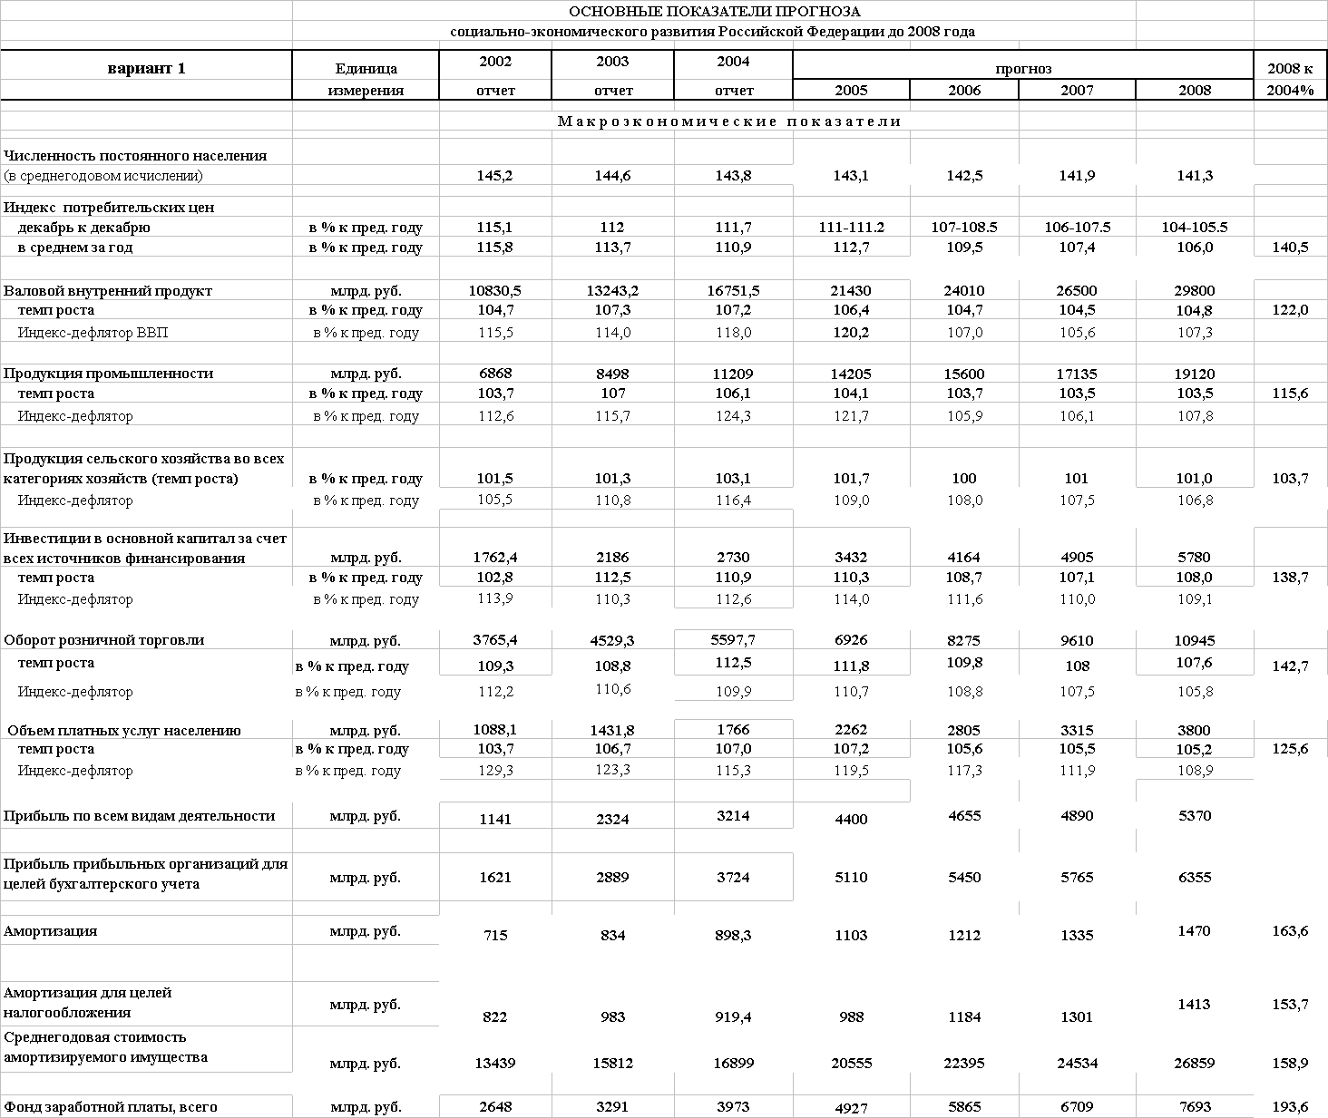

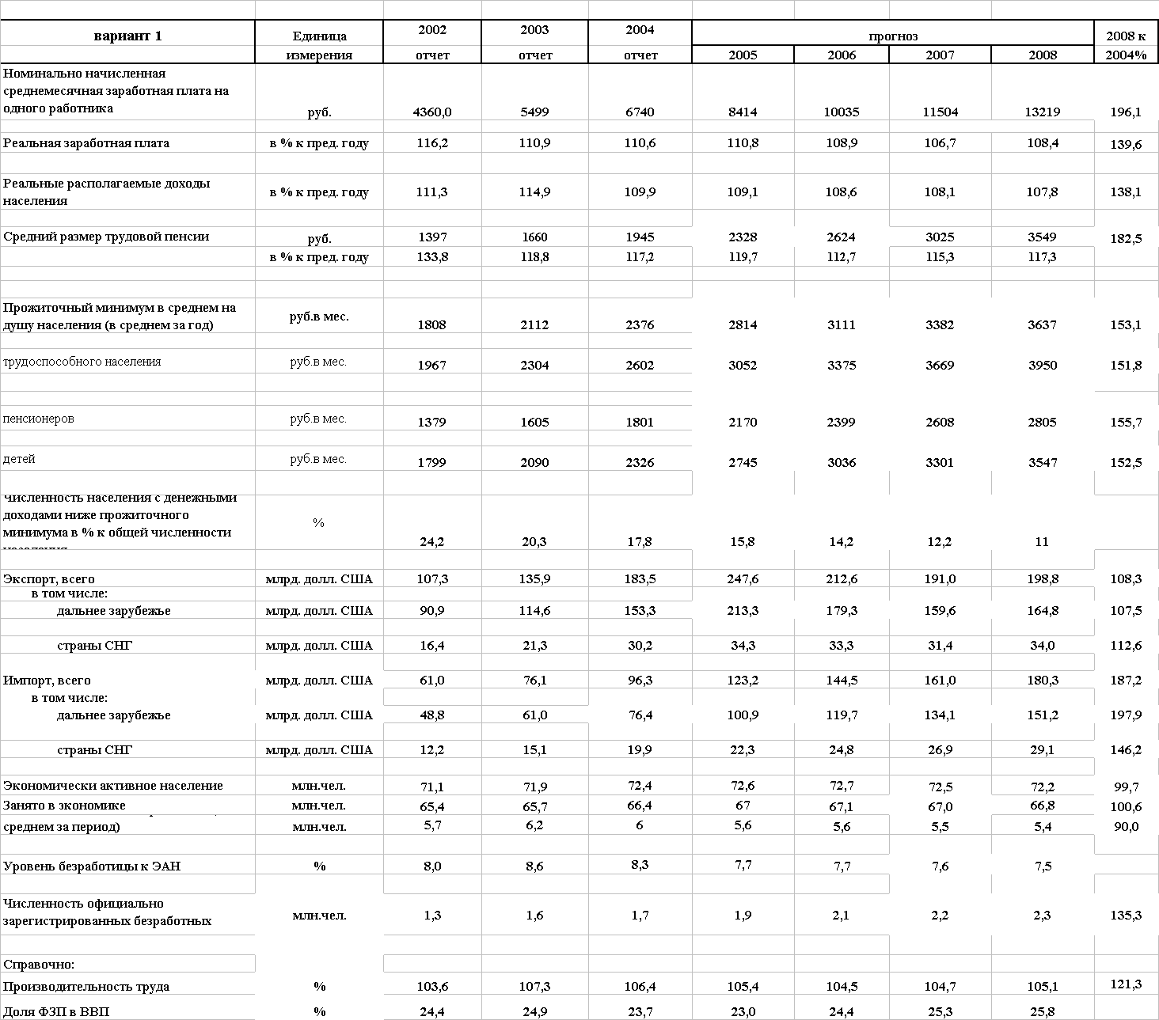
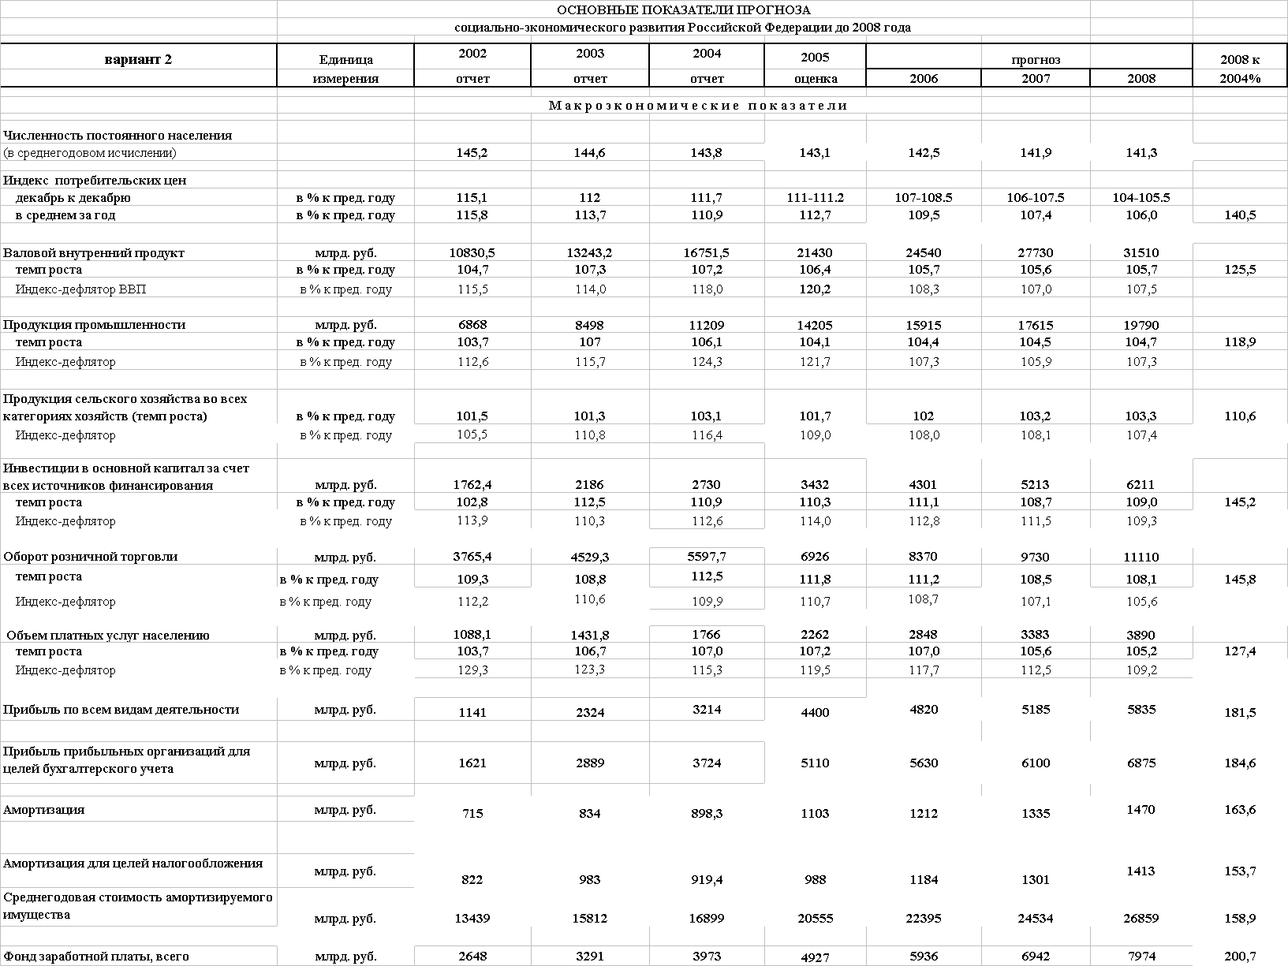
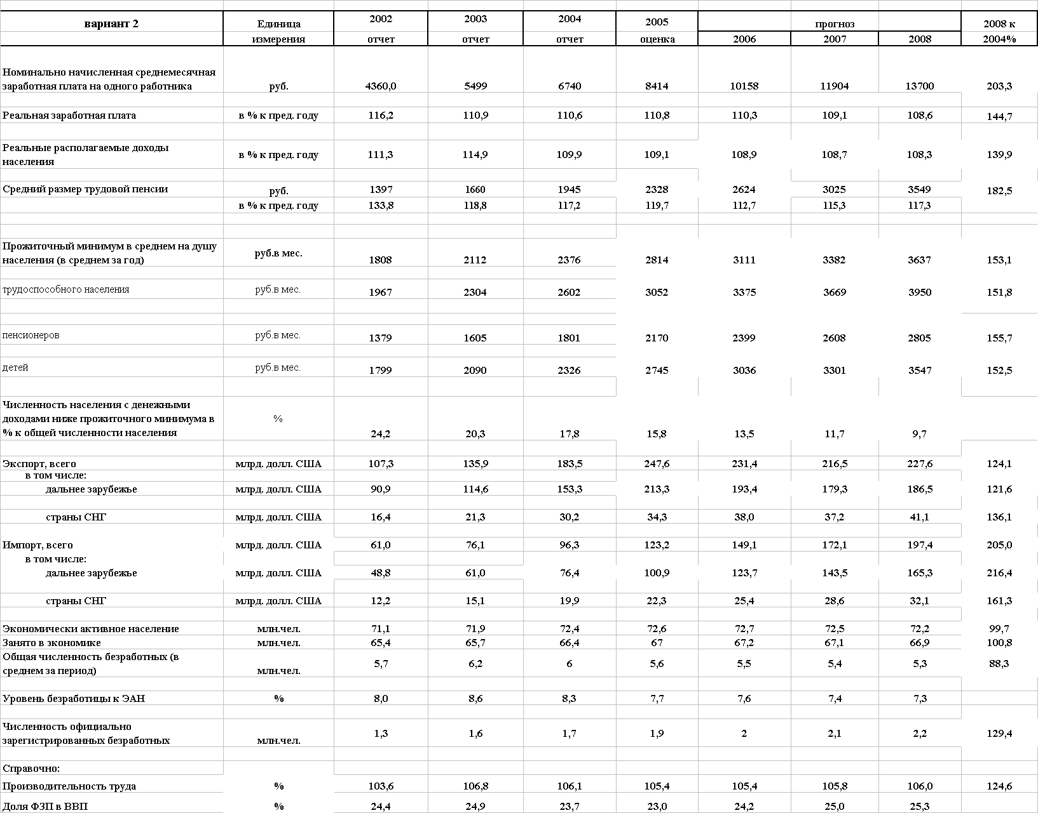
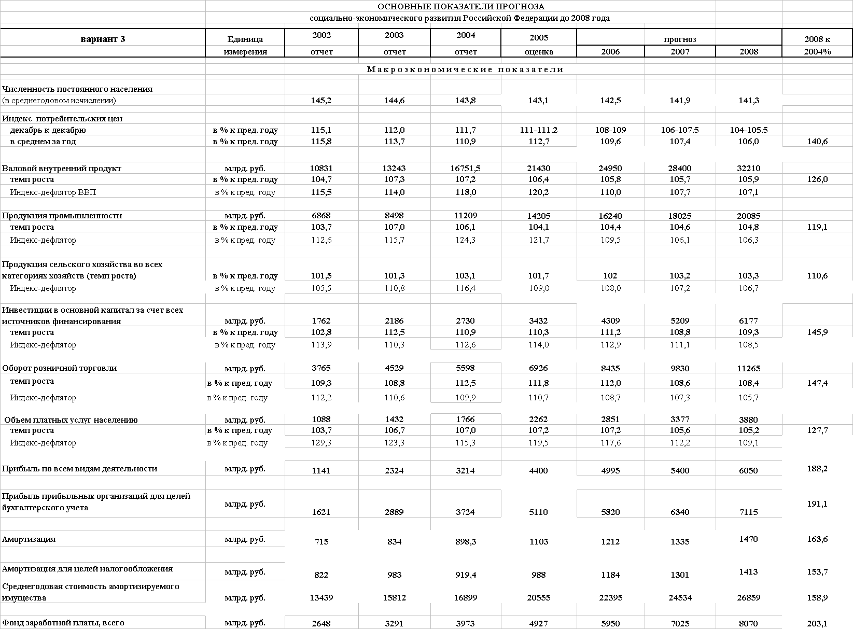
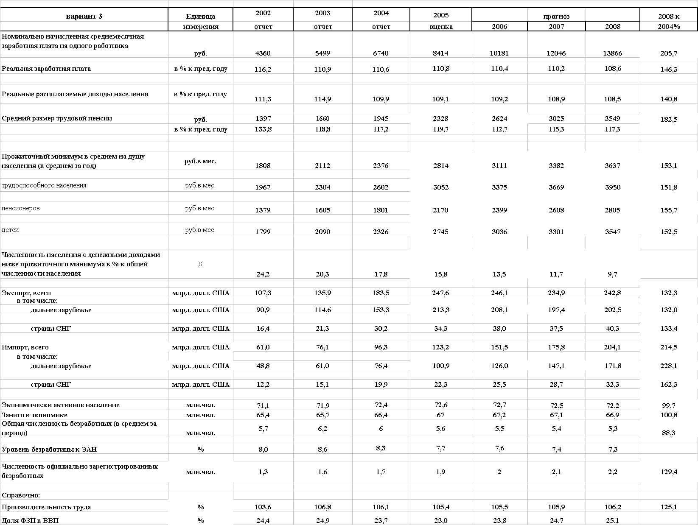

ПРИЛОЖЕНИЕ 3

Таблица 1

Показатели и параметры ожидаемого развития
криминальной ситуации на период до 2009 года
(первый, неблагоприятный вариант)

 | 2005  (отчет) |  | 2006  (прогноз) |  | 2007  (прогноз) |  | 2008  (прогноз) |  | 2009  (прогноз)
 | Абс. Знач., тыс. | При–  рост % | Абс. Знач., тыс. | При–  рост % | Абс. Знач., тыс. | При–рост % | Абс. Знач., тыс. | При–рост % | Абс. Знач., тыс. | При–рост %
Всего преступлений | 4100 | 15,3 | 4200 | 2,4 | 4300 | 2,4 | 4500 | 4,7 | 4100 | 15,3
Всего выявлено лиц | 1500 | 15,7 | 1550 | 3,3 | 1650 | 6,5 | 1700 | 3,0 | 1500 | 15,7
Тяжкие | 1300 | 20,7 | 1370 | 5,4 | 1450 | 5,8 | 1500 | 3,4 | 1300 | 20,7
Убийства | 30 | -2,6 | 32 | 6,7 | 33,5 | 4,7 | 34,5 | 3,0 | 30 | -2,6
Причинение тяжкого вреда здоровью | 60,5 | 4,5 | 62 | 2,5 | 64 | 3,2 | 66 | 3,1 | 60,5 | 4,5
Изнасилование | 9,3 | 1,1 | 9,4 | 1,1 | 9,5 | 1,1 | 9,6 | 1,1 | 9,3 | 1,1
Грабежи | 390 | 13,4 | 400 | 2,6 | 410 | 2,5 | 420 | 2,4 | 390 | 13,4
Разбои | 65 | 2,0 | 66 | 1,5 | 67 | 1,5 | 68 | 1,5 | 65 | 2,0
Кражи | 1750 | 11,3 | 1800 | 2,9 | 1850 | 2,8 | 1900 | 2,7 | 1750 | 11,3
Кражи из квартир | 274 | 3,6 | 280 | 2,2 | 289 | 3,2 | 292 | 1,0 | 274 | 3,6
Преступления экономической направленности | 600 | 37,1 | 640 | 6,7 | 650 | 1,6 | 670 | 3,1 | 600 | 37,1
Взяточничество | 12,2 | 24,5 | 13 | 6,6 | 13,2 | 1,5 | 13,5 | 2,3 | 12,2 | 24,5
Хулиганство | 33 | 10,0 | 34 | 3,0 | 35 | 2,9 | 36 | 2,9 | 33 | 10,0
Наркотики | 210 | 19,9 | 220 | 4,8 | 230 | 4,5 | 240 | 4,3 | 210 | 19,9
Незаконный оборот оружия | 33 | 10,4 | 34 | 3,0 | 35,7 | 5,0 | 36,1 | 1,1 | 33 | 10,4
Экологические преступления | 35 | 4,5 | 35,7 | 2,0 | 37 | 3,6 | 37,6 | 1,6 | 35 | 4,5
На улицах и в других общественных местах | 650 | 15,2 | 675 | 3,8 | 680 | 0,7 | 700 | 2,9 | 650 | 15,2
На транспорте | 90 | 20,6 | 93 | 3,3 | 95 | 2,2 | 97 | 2,1 | 90 | 20,6
 | 2005  (отчет) |  | 2006  (прогноз) |  | 2007  (прогноз) |  | 2008  (прогноз) |  | 2009  (прогноз)
 | Абс. знач. | При-рост % | Абс. знач. | При-рост % | Абс. знач. | Абс. знач. | При-рост % | Абс. знач. | При-рост % | Абс. знач.
Бандитизм | 605 | 27,9 | 630 | 4,1 | 645 | 2,4 | 655 | 1,6 | 605 | 27,9
Терроризм | 150 | -26,1 | 155 | 3,3 | 160 | 3,2 | 165 | 3,1 | 150 | -26,1
Преступления  совершены | 2005  (отчет) |  | 2006  (прогноз) |  | 2007  (прогноз) |  | 2008  (прогноз) |  | 2009  (прогноз)
Преступления  совершены | Абс. Знач., тыс. | При–  рост % | Абс. Знач., тыс. | При–  рост % | Абс. Знач., тыс. | Абс. Знач., тыс. | При–  рост % | Абс. Знач., тыс. | При–  рост % | Абс. Знач., тыс.
Несовершеннолетними | 150 | -3,0 | 155 | 3,3 | 160 | 3,2 | 165 | 3,1 | 150 | -3,0
Ранее совершавшими преступления | 550 | 6,3 | 580 | 5,5 | 600 | 3,4 | 630 | 5,0 | 550 | 6,3
Группой лиц | 250 | 1,3 | 257 | 2,8 | 260 | 1,2 | 263 | 1,2 | 250 | 1,3
Организованной группой лиц | 35 | 22,4 | 38 | 8,6 | 40 | 5,3 | 42 | 5,0 | 35 | 22,4
Лицами в состоянии алкогольного опьянения | 325 | 4,2 | 330 | 1,5 | 335 | 1,5 | 351 | 4,8 | 325 | 4,2
Лицами в состоянии наркотического опьянения | 10,5 | 29,6 | 10,7 | 1,9 | 10,8 | 0,9 | 11 | 1,4 | 10,5 | 29,6
Иностранными гражданами и лицами без гражданства | 56 | 9,4 | 60 | 7,1 | 64 | 6,7 | 67 | 4,7 | 56 | 9,4

Таблица 2

Показатели и параметры ожидаемого развития
криминальной ситуации на период до 2009 года
(второй, более благоприятный вариант)

 | 2005  (отчет) |  | 2006  (прогноз) |  | 2007  (прогноз) |  | 2008  (прогноз) |  | 2009  (прогноз)
 | Абс. Знач., тыс. | При–  рост % | Абс. Знач., тыс. | При–  рост % | Абс. Знач., тыс. | При–рост % | Абс. Знач., тыс. | При–рост % | Абс. Знач., тыс. | При–рост %
Всего преступлений | 3700 | 4,1 | 3650 | -1,4 | 3700 | 1,4 | 3780 | 2,2 | 3700 | 4,1
Всего выявлено лиц | 1400 | 7,9 | 1450 | 3,6 | 1470 | 1,4 | 1550 | 5,4 | 1400 | 7,9
Тяжкие | 1250 | 16,1 | 1300 | 4,0 | 1320 | 1,5 | 1400 | 6,1 | 1250 | 16,1
Убийства | 32,2 | 4,5 | 34 | 5,6 | 34,4 | 1,2 | 34,8 | 1,2 | 32,2 | 4,5
Причинение тяжкого вреда здоровью | 60 | 3,6 | 61 | 1,7 | 62 | 1,6 | 63 | 1,6 | 60 | 3,6
Изнасилование | 9,15 | -0,5 | 9,2 | 0,5 | 9,25 | 0,5 | 9,3 | 0,5 | 9,15 | -0,5
Грабежи | 370 | 7,6 | 375 | 1,4 | 380 | 1,3 | 395 | 3,9 | 370 | 7,6
Разбои | 61,6 | -3,3 | 62,5 | 1,5 | 64 | 2,4 | 65 | 1,6 | 61,6 | -3,3
Кражи | 1600 | 1,7 | 1600 | 0,0 | 1650 | 3,1 | 1700 | 3,0 | 1600 | 1,7
Кражи из квартир | 270 | 2,0 | 275 | 1,9 | 283 | 2,9 | 295 | 4,2 | 270 | 2,0
Преступления экономической направленности | 540 | 23,4 | 550 | 1,9 | 585 | 6,4 | 600 | 2,6 | 540 | 23,4
Взяточничество | 10,5 | 7,1 | 10,8 | 2,9 | 11,3 | 4,6 | 11,8 | 4,4 | 10,5 | 7,1
Хулиганство | 31 | 3,3 | 32 | 3,2 | 32,5 | 1,6 | 33,0 | 1,5 | 31 | 3,3
Наркотики | 190 | 8,4 | 195 | 2,6 | 200 | 2,6 | 230 | 15,0 | 190 | 8,4
Незаконный оборот оружия | 31 | 3,7 | 32 | 3,2 | 33,5 | 4,7 | 34 | 1,5 | 31 | 3,7
Экологические преступления | 34,5 | 3,0 | 35 | 1,4 | 36 | 2,9 | 36,8 | 2,2 | 34,5 | 3,0
На улицах и в других общественных местах | 620 | 9,9 | 635 | 2,4 | 640 | 0,8 | 660 | 3,1 | 620 | 9,9
На транспорте | 85 | 13,9 | 90 | 5,9 | 92 | 2,2 | 95 | 3,3 | 85 | 13,9
 | 2005  (отчет) |  | 2006  (прогноз) |  | 2007  (прогноз) |  | 2008  (прогноз) |  | 2009  (прогноз)
 | Абс. знач. | При-рост % | Абс. знач. | При-рост % | Абс. знач. | Абс. знач. | При-рост % | Абс. знач. | При-рост % | Абс. знач.
Бандитизм | 580 | 22,6 | 590 | 1,7 | 600 | 1,7 | 620 | 3,3 | 580 | 22,6
Терроризм | 135 | -33,5 | 136 | 0,7 | 139 | 2,2 | 142 | 2,2 | 135 | -33,5
Преступления  совершены | 2005  (отчет) |  | 2006  (прогноз) |  | 2007  (прогноз) |  | 2008  (прогноз) |  | 2009  (прогноз)
Преступления  совершены | Абс. Знач., тыс. | При–  рост % | Абс. Знач., тыс. | При–  рост % | Абс. Знач., тыс. | Абс. Знач., тыс. | При–  рост % | Абс. Знач., тыс. | При–  рост % | Абс. Знач., тыс.
Несовершеннолетними | 145 | -6,3 | 147 | 1,4 | 150 | 2,0 | 155 | 3,3 | 145 | -6,3
Ранее совершавшими преступления | 520 | 0,5 | 530 | 1,9 | 550 | 3,8 | 570 | 3,6 | 520 | 0,5
Группой лиц | 252 | 2,1 | 255 | 1,2 | 260 | 2,0 | 280 | 7,7 | 252 | 2,1
Организованной группой лиц | 33 | 15,4 | 34 | 3,0 | 34,2 | 0,6 | 34,6 | 1,2 | 33 | 15,4
Лицами в состоянии алкогольного опьянения | 315 | 1,0 | 320 | 1,6 | 330 | 3,1 | 350 | 6,1 | 315 | 1,0
Лицами в состоянии наркотического опьянения | 8,95 | 10,5 | 9,1 | 1,7 | 9,4 | 3,3 | 9,6 | 2,1 | 8,95 | 10,5
Иностранными гражданами и лицами без гражданства | 51 | -0,4 | 52 | 2,0 | 54 | 3,8 | 55 | 1,9 | 51 | -0,4

Таблица 3

Показатели и параметры ожидаемого развития
криминальной ситуации на период до 2009 года
(третий, оптимистический вариант)

 | 2005  (отчет) |  | 2006  (прогноз) |  | 2007  (прогноз) |  | 2008  (прогноз) |  | 2009  (прогноз)
 | Абс. Знач., тыс. | При–  рост % | Абс. Знач., тыс. | При–  рост % | Абс. Знач., тыс. | При–рост % | Абс. Знач., тыс. | При–рост % | Абс. Знач., тыс. | При–рост %
Всего преступлений | 3300 | -7,2 | 3500 | 6,1 | 3680 | 5,1 | 3750 | 1,9 | 3300 | -7,2
Всего выявлено лиц | 1350 | 4,1 | 1380 | 2,2 | 1400 | 1,4 | 1450 | 3,6 | 1350 | 4,1
Тяжкие | 1200 | 11,4 | 1230 | 2,5 | 1250 | 1,6 | 1300 | 4,0 | 1200 | 11,4
Убийства | 31,8 | 3,2 | 33 | 3,8 | 33,3 | 0,9 | 33,6 | 0,9 | 31,8 | 3,2
Причинение тяжкого вреда здоровью | 59,9 | 3,5 | 60 | 0,2 | 60,8 | 1,3 | 62 | 2,0 | 59,9 | 3,5
Изнасилование | 9,14 | -0,7 | 9,17 | 0,3 | 9,2 | 0,3 | 9,3 | 1,1 | 9,14 | -0,7
Грабежи | 350 | 1,7 | 360 | 2,9 | 367 | 1,9 | 371 | 1,1 | 350 | 1,7
Разбои | 62,5 | -1,9 | 62,3 | -0,3 | 63 | 1,1 | 64 | 1,6 | 62,5 | -1,9
Кражи | 1500 | -4,6 | 1450 | -3,3 | 1500 | 3,4 | 1550 | 3,3 | 1500 | -4,6
Кражи из квартир | 266 | 0,5 | 270 | 1,5 | 275 | 1,9 | 281 | 2,2 | 266 | 0,5
Преступления экономической направленности | 500 | 14,2 | 530 | 6,0 | 550 | 3,8 | 565 | 2,7 | 500 | 14,2
Взяточничество | 10 | 2,0 | 10,5 | 5,0 | 10,8 | 2,9 | 11 | 1,9 | 10 | 2,0
Хулиганство | 30,6 | 2,0 | 31,5 | 2,9 | 31,8 | 1,0 | 32,1 | 0,9 | 30,6 | 2,0
Наркотики | 180 | 2,7 | 188 | 4,4 | 190 | 1,1 | 210 | 10,5 | 180 | 2,7
Незаконный оборот оружия | 29 | -3,0 | 30 | 3,4 | 31 | 3,3 | 32 | 3,2 | 29 | -3,0
Экологические преступления | 34,3 | 2,4 | 34,6 | 0,9 | 35 | 1,2 | 36 | 2,9 | 34,3 | 2,4
На улицах и в других общественных местах | 600 | 6,4 | 620 | 3,3 | 635 | 2,4 | 650 | 2,4 | 600 | 6,4
На транспорте | 80 | 7,2 | 88 | 10,0 | 90 | 2,3 | 92 | 2,2 | 80 | 7,2
 | 2005  (отчет) |  | 2006  (прогноз) |  | 2007  (прогноз) |  | 2008  (прогноз) |  | 2009  (прогноз)
 | Абс. знач. | При-рост % | Абс. знач. | При-рост % | Абс. знач. | Абс. знач. | При-рост % | Абс. знач. | При-рост % | Абс. знач.
Бандитизм | 550 | 16,3 | 588 | 6,9 | 590 | 0,3 | 600 | 1,7 | 550 | 16,3
Терроризм | 110 | -45,8 | 122 | 10,9 | 126 | 3,3 | 130 | 3,2 | 110 | -45,8
Преступления  совершены | 2005  (отчет) |  | 2006  (прогноз) |  | 2007  (прогноз) |  | 2008  (прогноз) |  | 2009  (прогноз)
Преступления  совершены | Абс. Знач., тыс. | При–  рост % | Абс. Знач., тыс. | При–  рост % | Абс. Знач., тыс. | Абс. Знач., тыс. | При–  рост % | Абс. Знач., тыс. | При–  рост % | Абс. Знач., тыс.
Несовершеннолетними | 132 | -14,7 | 145 | 9,8 | 147 | 1,4 | 151 | 2,7 | 132 | -14,7
Ранее совершавшими преступления | 515 | -0,5 | 520 | 1,0 | 530 | 1,9 | 543 | 2,5 | 515 | -0,5
Группой лиц | 250 | 1,3 | 252 | 0,8 | 255 | 1,2 | 258 | 1,2 | 250 | 1,3
Организованной группой лиц | 31 | 8,4 | 32 | 3,2 | 33 | 3,1 | 34 | 3,0 | 31 | 8,4
Лицами в состоянии алкогольного опьянения | 314 | 0,7 | 318 | 1,3 | 325 | 2,2 | 331 | 1,8 | 314 | 0,7
Лицами в состоянии наркотического опьянения | 7,96 | -1,7 | 8,1 | 1,8 | 8,2 | 1,2 | 8,3 | 1,2 | 7,96 | -1,7
Иностранными гражданами и лицами без гражданства | 48 | -6,3 | 49 | 2,1 | 50 | 2,0 | 52 | 4,0 | 48 | -6,3

Аннотация
Представленный аналитический материал содержит расчетные варианты развития криминологической обстановки на территории Российской Федерации, а также ожидаемые показатели преступности в России до 2009 года.

См. Материалы научно-практической конференции «Профилактическая деятельность государства как одно из основных средств сдерживания преступности в Российской Федерации». – М.: ВНИИ МВД России. 2006 (в печати).
Содержание Программы социально-экономического развития Российской Федерации на среднесрочную перспективу (2006–2008 гг.) изложено на официальном сайте Минэкономразвития Российской Федерации: www.economy.gov.ru
Анализ и содержание трехлетнего финансового плана изложены в публикации: Наука на грани искусства // Российская газета. 2005, 22 апр.
Послание Федеральному Собранию Российской Федерации: Текст выступления Президента РФ Владимира Путина перед депутатами Федерального Собрания в Кремле 25 апреля 2005 г. // Российская газета. 2005, 26 апр.
См., например, редакционную статью: Старые фобии и новые задачи // «Эксперт» от 31.10.2005 г. № 41. С. 19–26.
Содержание графика приводится по данным Федеральной службы статистики. См. публикацию: Как дорожает топливо // КП от 19.01.2006 г. и АиФ № 6–2006 г.
Далее сведения, связанные с криминогенными нарушениями прав человека, основываются на официальной публикации: Доклад уполномоченного по правам человека в Российской Федерации за 2004 год // Российская газета. 2005, 31 март.
См.: Пионтковский А.А. Уголовное право. (Часть общая). Казань, 1913. С. 1.
См.: Состояние преступности в России за январь – декабрь 2005 г. М.: ГИАЦ МВД России. 2006. 34 с.
См.: Письмо Заместителя Министра экономического развития и торговли А. В. Шаронова от 08.09.2005 г. № 13977–АШ/Д0З «О разработке уточненного прогноза социально-экономического развития Российской Федерации на 2006 год и параметров прогноза на период до 2008 года».
См. официальный сайт Минэкономразвития: www.economy.gov.ru.

